BÁO GIẢNG TUẦN 28 (TỪ NGÀY 23/3/2026 ĐẾN NGÀY 27/3/2026)
THỨ | TIẾT |  | MÔN | TIẾT THỨ | NỘI DUNG BÀI DẠY | ƯDCNTT | ĐỒ DÙNG  DẠY HỌC
Hai  23/3 | S | 1 | HĐTN | 82 | Sinh hoạt dưới cờ: Quê hương em tươi đẹp
Hai  23/3 | S | 2 | Tiếng Việt | 190 | Đọc: Cây đa quê hương | Trình chiếu hình ảnh | Máy tính, ti vi
Hai  23/3 | S | 3 | Tiếng Anh | 109 | Unit 10: On holiday. Lesson 3: Task 7,8,9 | Sách mềm | Máy tính, ti vi
Hai  23/3 | S | 4 | Tiếng Việt | 191 | Luyện từ và câu: Trạng ngữ chỉ phương tiện | Trình chiếu hình ảnh | Máy tính, ti vi
Hai  23/3 | C | 5 | Tiếng Anh | 110 | Unit 10: On holiday. Fun time and project: Task 1,2 | Sách mềm | Máy tính, ti vi
Hai  23/3 | C | 6 | Toán | 136 | Luyện tập –Trang 67 | Soi bài | Máy tính, ti vi, máy soi
Hai  23/3 | C | 7 | Công nghệ | 28 | Bài học STEM  Chủ đề: Đồ chơi dân gian |  | Giấy, keo, kéo,..
Hai  23/3 | C | 8
Ba  24/3 | S | 1 | Tiếng Việt | 192 | Viết: Tìm hiểu cách viết bài văn miêu tả cây cối. | Trình chiếu hình ảnh | Máy tính, ti vi
Ba  24/3 | S | 2 | Đạo Đức | 28 | Quý trọng đồng tiền (Tiết 2) | Trình chiếu hình ảnh | Máy tính, ti vi
Ba  24/3 | S | 3 | Âm Nhạc | 28 | - Học bài hát Miền quê em  - Ôn đọc nhạc Bài số 4 |  | Đàn
Ba  24/3 | S | 4 | Toán | 137 | Luyện tập –Trang 69 | Soi bài | Máy tính, ti vi, máy soi
Ba  24/3 | C | 5 | TV (B.S) | 28
Ba  24/3 | C | 6 | HĐTN | 83 | Hoạt động giáo dục theo chủ đề: Xây dựng hành trình trải nghiệm. | Trình chiếu hình ảnh | Máy tính, ti vi
Ba  24/3 | C | 7 | Khoa học | 55 | Ôn tập đánh giá giữa HKII | Trình chiếu hình ảnh | Máy tính, ti vi
Ba  24/3 | C | 8
Tư  25/3 | S | 1 | Tiếng Việt | 193 | Đọc: Bước mùa xuân | Trình chiếu hình ảnh | Máy tính, ti vi
Tư  25/3 | S | 2 | Tiếng Việt | 194 | Đọc: Bước mùa xuân | Trình chiếu hình ảnh | Máy tính, ti vi
Tư  25/3 | S | 3 | Tin Học | 28 | Chơi với máy tính |  | Máy tính
Tư  25/3 | S | 4 | LSĐL | 55 | Lễ hội cồng chiêng Tây Nguyên (Tiết 2) | Trình chiếu hình ảnh | Máy tính, ti vi
Tư  25/3 | C | 5 | Toán | 138 | Luyện tập –Trang 71 | Soi bài | Máy tính, ti vi, máy soi, thước, ê ke.
Tư  25/3 | C | 6 | Khoa Học | 56 | Phòng tránh đuối nước (Tiết 1) | Trình chiếu hình ảnh | Máy tính, ti vi
Tư  25/3 | C | 7 | GDTC | 55 | Tại chỗ dẫn bóng theo hình chữ V |  | Còi, sân tập
Tư  25/3 | C | 8
Năm  26/3 | S | 1 | Mĩ Thuật | 28 | Môi trường xanh - sạch - đẹp (T3) |  | Tranh
Năm  26/3 | S | 2 | Tiếng Anh | 111 | Review 5. Part 1: Task 1,2,3,4 | Sách mềm | Máy tính, ti vi
Năm  26/3 | S | 3 | Tiếng Việt | 195 | Viết: Tìm hiểu cách viết bài văn miêu tả cây cối (Tiếp theo) | Trình chiếu hình ảnh | Máy tính, ti vi
Năm  26/3 | S | 4 | Toán | 139 | Luyện tập –Trang 72 | Soi bài | Máy tính, ti vi, máy soi
Năm  26/3 | C | 5
Năm  26/3 | C | 6
Năm  26/3 | C | 7
Năm  26/3 | C | 8
Sáu  27/3 | S | 1 | Tiếng Anh | 112 | Review 5. Part 2: Task 1,2,3 | Sách mềm | Máy tính, ti vi
Sáu  27/3 | S | 2 | Tiếng Việt | 196 | Nói và nghe: Những miền quê yêu dấu | Trình chiếu hình ảnh | Máy tính, ti vi
Sáu  27/3 | S | 3 | Toán | 140 | Phép cộng phân số có cùng mẫu số –Trang 74 | Soi bài | Máy tính, ti vi, máy soi
Sáu  27/3 | S | 4 | LSĐL | 56 | Thiên nhiên vùng Nam Bộ (Tiết 1) | Trình chiếu hình ảnh | Máy tính, ti vi
Sáu  27/3 | C | 5 | GDTC | 56 | Tại chỗ dẫn bóng theo hình chữ V |  | Còi, sân tập
Sáu  27/3 | C | 6 | Toán (BS) | 28 | Luyện tập
Sáu  27/3 | C | 7 | HĐTN | 84 | Sinh hoạt lớp: Sinh hoạt theo chủ đề: Hành trình trải nghiệm. | Trình chiếu hình ảnh

TUẦN 28 Thứ Hai ngày 23 tháng 3 năm 2026
Sáng: Tiết 1: Hoạt động trải nghiệm
SHDC: QUÊ HƯƠNG EM TƯƠI ĐẸP
I. YÊU CẦU CẦN ĐẠT
1. Yêu cầu cần đạt về kiến thức, kĩ năng
- Tham gia giới thiệu những cảnh đẹp quê hương bằng các hình thức hát múa, đọc thơ, hoạt cảnh. Chia sẻ cảm nghĩ của em sau khi tham gia hạt động.
2. Yêu cầu cần đạt về năng lực, phẩm chất
- Năng lực giao tiếp và hợp tác, tư duy: Giới thiệu được với bạn bè ,người thân về cảnh quan thiên nhiên ở địa phương.
- Phẩm chất nhân ái: Biết yêu thương giúp đỡ , chia sẻ với mọi người.Phẩm chất chăm chỉ: Tích cực tham gia vào các hoạt động bảo vệ môi trường cảnh quan thiên nhiên. Phẩm chất trách nhiệm: Thực hiện được một số việc làm cụ thể để chăm sóc bảo vệ cảnh quan thiên nhiên
II. ĐỒ DÙNG , PHƯƠNG TIỆN DẠY HỌC
1.Giáo viên:
- Kế hoạch bài dạy, bài giảng Power point.
- SGK và các thiết bị, học liệu phục vụ cho tiết dạy.
2. Học sinh:
- SGK, vở ghi chép, vật liệu dụng cụ phục vụ cho việc học tập

III. HOẠT ĐỘNG DẠY HỌC
Hoạt động của giáo viên | Hoạt động của học sinh
1. Khởi động:
- Mục tiêu:
+ Tạo không khí vui vẻ, khấn khởi trước giờ học.
- Cách tiến hành:
− GV yêu cầu HS chỉnh lại quần áo, tóc tai để chuẩn bị làm lễ chào cờ.  - GV cho HS chào cờ. | - HS quan sát, thực hiện.
2. Sinh hoạt dưới cờ: Quê hương em tươi đẹp
- Mục tiêu: Tham gia giới thiệu những cảnh đẹp quê hương bằng các hình thức hát múa, đọc thơ, hoạt cảnh. Chia sẻ cảm nghĩ của em sau khi tham gia hạt động.
.- Cách tiến hành:
- GV cho HS Tham gia giới thiệu những cảnh đẹp quê hương bằng các hình thức hát múa, đọc thơ, hoạt cảnh. Chia sẻ cảm nghĩ của em sau khi tham gia hạt động.  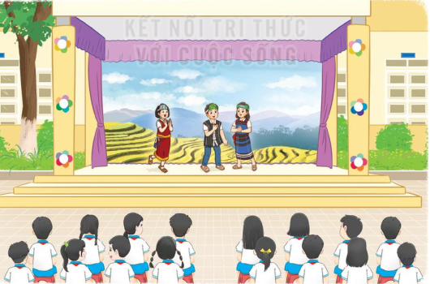  - GV cho học sinh tham gia và chia sẻ suy nghĩ của bản thân sau khi tham gia | - HS xem.  - Các nhóm lên thực hiện Tham gia giới thiệu những cảnh đẹp quê hương bằng các hình thức hát múa, đọc thơ, hoạt cảnh. Chia sẻ cảm nghĩ của em sau khi tham gia hạt động.  - HS lắng nghe.
3. Vận dụng.trải nghiệm
- Mục tiêu: Củng cố, dặn dò
- Cách tiến hành:
- HS nêu cảm nhận của mình sau buổi sinh hoạt.  - HS lắng nghe. | GV tóm tắt nội dung chính
------------------------------------------------
Tiết 2 : Tiếng việt
ĐỌC: CÂY ĐA QUÊ HƯƠNG
I. YÊU CẦU CẦN ĐẠT
1. Yêu cầu cần đạt về kiến thức, kĩ năng
- Đọc đúng từ ngữ, câu, đoạn và toàn bộ bài Cây đa quê hương. Biết đọc diễn cảm phù hợp với lời kể, tả của nhân vật xưng “tôi” trong bài thể hiện được cảm xúc suy nghĩ của nhân vật qua giọng đọc.
- Hiểu nghĩa của các từ ngữ, hình ảnh miêu tả cây đa, nhận biết được vẻ đẹp của cây đa và vẻ đẹp của làng quê Việt Nam qua lời miêu tả. Hiểu tình cảm yêu thương, gắn bó tha thiết của tác giả đối với cây đa, đối với quê hương qua những kỷ niệm được nhắc nhớ tới trong bài đọc.
- Hiểu điều tác giả muốn nói trong bài: Mỗi người chúng ta đều có những kỉ niệm gắn liền với quê hương và cây đa là một biểu tượng, tượng trưng khi chúng ta nhắc về quê hương.
- Biết khám phá và trân trọng vẻ đẹp của quê hương, có khả năng nhận biết và bày tỏ tình cảm, cảm xúc.
- Phát triển năng lực ngôn ngữ.
- Biết vận dụng bài học vào thực tiễn cuộc sống: Trân trọng, bày tỏ tình cảm của mình với quê hương, đất nước
2. Yêu cầu cần đạt về năng lực, phẩm chất
- Năng lực tự chủ, tự học: Tích cực tập đọc, cố gắng luyện đọc đúng, luyện đọc diễn cảm tốt.
- Năng lực giải quyết vấn đề và sáng tạo: Nâng cao kĩ năng tìm hiểu ý nghĩa nội dung bài đọc và vận dụng vào thực tiễn.
- Năng lực giao tiếp và hợp tác: Phát triển năng lực giao tiếp trong trả lời các câu hỏi và hoạt động nhóm.
- Phẩm chất nhân ái: Thông qua bài, biết yêu quý quê hương, đất nước, biết hòa quyện, thống nhất trong tập thể.
- Phẩm chất chăm chỉ: Có ý thức tự giác tập đọc, trả lời các câu hỏi.
- Phẩm chất trách nhiệm: Biết giữ trật tự, lắng nghe và học tập nghiêm túc.
II. ĐỒ DÙNG DẠY HỌC.
- Kế hoạch bài dạy, bài giảng Power point, ti vi, máy tính.
- SGK và các thiết bị, học liệu phụ vụ cho tiết dạy.
III. HOẠT ĐỘNG DẠY HỌC.
Hoạt động của giáo viên | Hoạt động của học sinh
1. Khởi động:
- Mục tiêu:
+ Tạo không khí vui vẻ, khấn khởi trước giờ học.
+ Kiểm tra kiến thức đã học của học sinh ở bài trước.
- Cách tiến hành:
- GV tổ chức cho học sinh múa hát bài Quê hương tươi đẹp để khởi động bài học.  - GV Nhận xét, tuyên dương.  - GV dùng tranh minh họa nội dung chủ điểm và bài hát Quê hương tươi đẹp để khởi động vào bài mới. | - HS tham gia  - HS lắng nghe.  - Học sinh thực hiện.
2. Khám phá.
- Mục tiêu: Đọc đúng và đọc diễn cảm bài, biết nhấn giọng vào những từ ngữ thể hiện tâm trạng cảm xúc của nhân vật trong bài.
- Cách tiến hành:
2.1. Hoạt động 1: Đọc đúng.  - GV đọc mẫu cả bài lần 1: Đọc diễn cảm, nhấn giọng ở những từ ngữ thể hiện tâm trạng, cảm xúc của nhân vật  - GV HD đọc: Đọc trôi chảy toàn bài, ngắt nghỉ câu đúng, chú ý câu dài. Đọc diễn cảm các lời thoại với ngữ điệu phù hợp.  - Gọi 1 HS đọc toàn bài.  - GV chia đoạn: 3 đoạn  + Đoạn 1: Từ đầu đến cây đa quê hương  + Đoạn 2: Tiếp theo đến trong cành,trong lá + Đoạn 3: Còn lại  - GV gọi 3 HS đọc nối tiếp theo đoạn.  - GV hướng dẫn luyện đọc từ khó: một tòa cổ kính, ôm không xuể, nổi lên mặt đất,..  - GV hướng dẫn luyện đọc câu, cách ngắt giọng:  Trong vòm lá,/ gió chiều gẫy lên những điệu nhạc li kì,/ có khi tưởng chừng như ai cười/ ai nói/ trong cành, trong lá.//  Đây đó,/ ễnh ương ộp oạp,/ và xa xa,/ giữa cánh đồng,/ đàn trâu bắt đầu ra về,/ lững thững từng bước nặng nề,/ nhịp nhàng.// |  | - HS lắng nghe cách đọc.  - HS lắng nghe giáo viên hướng dẫn cách đọc.  - 1 HS đọc toàn bài.  - HS quan sát  - 3 HS đọc nối tiếp theo đoạn.  - HS đọc từ khó.  - 2-3 HS đọc câu.
2.2. Hoạt động 2: Đọc diễn cảm.  - GV đọc mẫu lần 2: Đọc diễn cảm ngắt, nghỉ theo nhịp, nhấn giọng ở một số từ ngữ thể hiện cảm xúc của tác giả khi nhớ về cây đa quê hương nhớ về tuổi thơ ấu.  - Mời 3 HS đọc nối tiếp 3 đoạn trước lớp.  - GV cho HS luyện đọc theo nhóm bàn (mỗi học sinh đọc 1 đoạn và nối tiếp nhau cho đến hết).  - GV theo dõi sửa sai.  - Thi đọc diễn cảm trước lớp:  + GV tổ chức cho mỗi tổ cử đại diện tham gia thi đọc diễn cảm trước lớp.  + GV nhận xét tuyên dương |  | - HS lắng nghe cách đọc diễn cảm.  - 3 HS đọc nối tiếp các đoạn.  - HS luyện đọc diễn cảm theo nhóm bàn.  - HS lắng nghe rút kinh nghiệm.  + Mỗi tổ cử đại diện tham gia thi đọc diễn cảm trước lớp.  + HS lắng nghe, học tập lẫn nhau.
3. Luyện tập.
- Mục tiêu:
+ Nhận biết được các sự việc qua lời kể của nhân vật. Hiểu suy nghĩ cảm xúc của nhân vật dựa vào lời nói của nhân vật.
+ Hiểu điều tác giả muốn nói trong bài: Mỗi người chúng ta đều có những kỉ niệm gắn liền với quê hương và cây đa là một biểu tượng, tượng trưng khi chúng ta nhắc về quê hương.
- Cách tiến hành:
3.1. Tìm hiểu bài.  - GV gọi HS đọc và trả lời lần lượt các câu hỏi trong sgk. Đồng thời vận dụng linh hoạt các hoạt động nhóm bàn, hoạt động chung cả lớp, hòa động cá nhân,…  - GV hỗ trợ HS gặp khó khăn, lưu ý rèn cách trả lời đầy đủ câu.  + Câu 1: Nghĩ về quê hương tác giả nhớ nhất hình ảnh nào?  + Câu 2: Cây đa quê hương được tả như thế nào?  + Câu 3: Vì sao tác giả gọi cây đa quê mình là “cây đa nghìn năm”?  + Câu 4: Cây đa quê hương đã gắn bó với tuổi thơ của tác giả như thê nào?  - GV giải thích thêm ý nghĩa vì sao lại thống nhất? tập thể thống nhất mang lại lợi ích gì?  - GV nói thêm: Hình ảnh cây đa, cảnh vật quê hương nhìn từ gốc đa được miêu tả rất chi tiết khiến chúng ta dễ dàng hình dung được màu sắc, đường nét, âm thanh,… của cảnh vật. Điều này chứng tỏ tác giả rất yêu cây đa, rất yêu quê hương thì cảnh vật quê hương mới khắc sâu, in đậm trong trí nhớ như thế.  + Câu 5: Những chi tiết, hình ảnh nào trong bài gây ấn tượng đối với em? Vì sao?  - GV đưa thêm yêu cầu giúp học sinh bước đầu cảm nhận bài văn tả cây cối bài Cây đa quê hương có 3 đoạn  + Đoạn 1: Giới thiệu về cây đa quê hương  + Đoạn 2: Miêu tả cây đa  + Đoạn 3: Những cảnh đẹp của quê hương nhìn từ gốc cây đa.  - GV nhận xét, tuyên dương  - GV mời HS nêu nội dung bài.  - GV nhận xét và chốt: Mỗi người chúng ta đều có những kỉ niệm gắn liền với quê hương và cây đa là một biểu tượng, tượng trưng khi chúng ta nhắc về quê hương. |  | - HS trả lời lần lượt các câu hỏi:  + Nghĩ về quê hương, tác giả nhớ nhất hình ảnh cây đa. Vì cây đa ở ngay trước xóm./ Vì cây đa gắn liền với tuổi thơ của tác giả,…  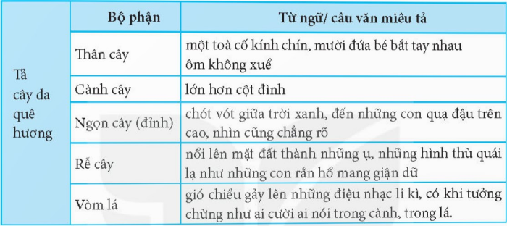  + Tác giả gọi cây đa nghìn năm để khẳng định sự tồn tại, gắn bó lâu đời của cây đa đối với làng quê, đối với mỗi người từng sống ở làng quê.  + Tác giả nhớ về quê hương, nhớ về tuổi thơ của mình là nhớ đến cây đa quê hương.  + Tác giả nhớ lại những kỉ niệm của ấu thơ gắn bó với cây đa và cảnh vật ở quê hương.  + Tác giả nhớ rất kỹ những hình ảnh, cảnh vật của quê hương và miêu tả lại (như thể cảnh vật đang hiện ra trước mắt, có màu sắc, âm thanh, dáng hình,..)  - HS lắng nghe.  + Những hình ảnh đẹp đặc biệt về cây đa được miêu tả trong bài hoặc những hình ảnh, cảnh vật làng quê nhìn từ gốc đa: lúa vàng gợn sóng,tiếng ễnh ương ộp oạp, đàn trâu lững thững từng bước nặng nề, nhịp nhàng, bóng sừng trâu dưới ánh chiều kéo dài, lan giữa ruộng đồng yên lặng,… - Trong lớp học điều kỳ diệu thể hiện qua việc mỗi bạn học sinh có một vẻ khác nhau. Nhưng khi hòa vào tập thể các bạn bổ sung hỗ trợ cho nhau. Vì thế cả lớp là một tập thể hài hòa đa dạng nhưng thống nhất.  - HS lắng nghe.  - HS nêu nội dung bài theo sự hiểu biết của mình.  - HS nhắc lại nội dung bài học.
3.2.Luyện đọc lại.  - GV Hướng dẫn HS đọc diễn cảm  + Mời HS đọc theo nhóm bàn.  + Mời HS đọc cá nhân.  + Mời HS đọc nối tiếp, đọc đồng thanh các đoạn.  - GV nhận xét, tuyên dương. |  | - HS tham gia đọc cả lớp. HS nối tiếp đọc theo đoạn  + HS đọc theo nhóm bàn.  + HS đọc theo cá nhân.  + HS đọc nối tiếp, đọc đồng thanh các đoạn.
4. Vận dụng trải nghiệm.
- Mục tiêu:
+ Củng cố những kiến thức đã học trong tiết học để học sinh khắc sâu nội dung.
+ Biết vận dụng bài học vào thực tiễn cuộc sống: Trân trọng, bày tỏ tình cảm của mình với quê hương, đất nước và những người xung quanh trong cuộc sống.
+ Tạo không khí vui vẻ, hào hứng, lưu luyến sau khi học sinh bài học.
- Cách tiến hành:
- GV tổ chức vận dụng bằng các hình thức như trò chơi: Kể tên các sự vật về quê hương sau bài học để học sinh thi.  - Nhận xét, tuyên dương.  - GV nhận xét tiết dạy.  - Dặn dò bài về nhà. | - HS tham gia để vận dụng kiến thức đã học vào thực tiễn.  - Một số HS tham gia thi.
Điều chỉnh sau bài dạy:
.....................................................................................................................................
------------------------------------------------
Tiết 4: Tiếng việt
LUYỆN TỪ VÀ CÂU
TRẠNG NGỮ CHỈ PHƯƠNG TIỆN
I. YÊU CẦU CẦN ĐẠT
1. Yêu cầu cần đạt về kiến thức, kĩ năng
- Nhận biết được trạng ngữ chỉ phương tiện của câu. Hiểu trạng ngữ chỉ phương tiện, bổ sung thông tin về phương tiện của sự việc được nói đến trong câu.
- Phát triển năng lực ngôn ngữ.
- Biết vận dụng bài học vào thực tiễn cuộc sống.
2. Yêu cầu cần đạt về năng lực, phẩm chất
- Năng lực tự chủ, tự học: Tích cực học tập, tiếp thu kiến thức để thực hiện tốt nội dung bài học.
- Năng lực giải quyết vấn đề và sáng tạo: Nâng cao kĩ năng tìm hiểu danh từ, vận dụng bài đọc vào thực tiễn.
- Năng lực giao tiếp và hợp tác: Phát triển năng lực giao tiếp trong trò chơi và hoạt
động nhóm.
- Phẩm chất nhân ái: Thông qua bài học, biết yêu quý bạn bè và đoàn kết trong học tập.
- Phẩm chất chăm chỉ: Có ý thức tự giác trong học tập, trò chơi và vận dụng.
- Phẩm chất trách nhiệm: Biết giữ trật tự, lắng nghe và học tập nghiêm túc.
II. ĐỒ DÙNG DẠY HỌC.
- Kế hoạch bài dạy, bài giảng Power point, ti vi, máy tính, máy soi.
- SGK và các thiết bị, học liệu phụ vụ cho tiết dạy.
III. HOẠT ĐỘNG DẠY HỌC.
Hoạt động của giáo viên | Hoạt động của học sinh
1. Khởi động:
- Mục tiêu:
+ Tạo không khí vui vẻ, khấn khởi trước giờ học.
+ Kiểm tra kiến thức đã học của học sinh ở bài trước.
- Cách tiến hành:
- GV tổ chức trò chơi để khởi động bài học.  + Câu 1: Kể tên các phương tiện giao thông mà em biết?  + Câu 2: Kể tên những vật giúp em có thể hỗ trợ việc học?  - GV Nhận xét, tuyên dương.  - GV dựa vào câu hỏi để khởi động vào bài mới và dẫn dắt vào bài. | - HS tham gia trò chơi  + Trả lời: Xe máy, ô tô,….  + Trả lời: Sách, bút,…  - HS lắng nghe.  - Học sinh thực hiện.
2. Khám phá.
- Mục tiêu:
+ Biết trạng ngữ chỉ phương tiện là trạng ngữ diễn tả phương tiện hoặc công cụ mà người nói sử dụng để thực hiện một hành động nào đó.
+ Trạng ngữ chỉ phương tiện bổ sung thông tin về phương tiện thực hiện hoạt động được nói đến trong câu; trả lời câu hỏi Bằng gì? Bằng cái gì?
+ Tìm được trạng ngữ chỉ phương tiện thông qua việc quan sát các sự vật xung quanh.
+ Phát triển năng lực ngôn ngữ.
- Cách tiến hành:
* Tìm hiểu về danh từ.  Bài 1: Xếp các trạng ngữ của câu trong các đoạn văn vào nhóm thích hợp (trạng ngữ chỉ nơi chốn, chỉ thời gian, chỉ phương tiện)  - GV nêu yêu cầu (câu lệnh) cả lớp đọc thầm các đoạn văn chú ý đọc kỹ các trạng ngữ được in nghiêng.  - GV mời 1 HS đọc yêu cầu và nội dung:  - GV mời HS làm việc theo nhóm bàn.  - GV mời các nhóm trình bày.  - Mời các nhóm khác nhận xét, bổ sung.  - GV nhận xét kết luận và tuyên dương.  Bài 2.Đặt câu hỏi cho trạng ngữ chỉ phương tiện của mỗi câu  - GV mời một học sinh đọc yêu cầu và 3 học sinh đọc 3 câu văn.  - GV hướng dẫn học sinh thực hiện nhiệm vụ:  + Bước 1: Xác định trạng ngữ chỉ phương tiện trong 3 câu.  + Bước 2: Đặt câu hỏi cho trạng ngữ chỉ phương tiện trong câu.  - GV có thể hướng dẫn học sinh làm câu a trước lớp (để làm mẫu) hoặc yêu cầu học sinh làm việc theo cặp hoặc theo nhóm  - GV mời hai đến ba học sinh trả lời, mỗi một số học sinh khác nhận xét.  - Giáo viên thống nhất đáp án và mời một hai học sinh đọc ghi nhớ  - GV rút ra ghi nhớ: Trạng ngữ chỉ phương tiện bổ sung thông tin về phương tiện thực hiện hoạt động được nói đến trong câu; trả lời câu hỏi Bằng gì? Bằng cái gì? |  | - 1 HS đọc yêu cầu bài 1. Cả lớp lắng nghe bạn đọc.  - HS làm việc cá nhân rồi trao đổi, thống nhất kết quả trong nhóm.  - HS làm việc theo nhóm.  + Trạng ngữ chỉ nơi chốn: Ở vùng sông nước miền Tây  + Trạng ngữ chỉ thời gian: ngày xưa, từ lâu  + Trạng ngữ chỉ phương tiện: Bằng vài cây tre già.  - Đại diện các nhóm trình bày.  - Các nhóm khác nhận xét, bổ sung.  - Lắng nghe rút kinh nghiệm.  - 3 HS đọc câu văn.  - HS lắng nghe  - Các nhóm lắng nghe, rút kinh nghiệm.  - HS làm việc theo cặp hoặc theo nhóm theo hai bước đã được hướng dẫn  - 2-3 HS trả lời và nhận xét.  - 3-4 HS đọc ghi nhớ
3. Luyện tập.
- Mục tiêu:
+ Tìm đượtừtrạng ngữ chỉ phương tiện thông qua việc quan sát các sự vật xung quanh.
+ Phát triển năng lực ngôn ngữ.
- Cách tiến hành:
Bài 3. Tìm từ ngữ thích hợp để hoàn thành các câu có trạng ngữ chỉ phương tiện  - GV mời HS đọc yêu cầu của bài.  - GV mời HS làm việc theo nhóm 4  - GV mời các nhóm trình bày.  - GV mời các nhóm nhận xét.  - GV nhận xét, tuyên dương  - GV nhận xét tiết học |  | - 1 HS đọc yêu cầu bài tập 3.  - Các nhóm tiến hành thảo luận và đưa ra kết quả:  Câu a: Bằng hai cặp cánh mỏng/ Bằng những cặp cánh mỏng manh, trong suốt/ Bằng hai đôi cánh bé nhỏ,..  Câu b: Với chiếc mỏ cứng/ Với cái mỏ cứng như thép  Câu c: Bằng chiếc vòi dài/ Bằng chiếc vòi dài khoảng 1 m,..  - Các nhóm trình bày kết quả thảo luận.  - Các nhóm khác nhận xét.
4. Vận dụng trải nghiệm.
- Mục tiêu:
+ Củng cố những kiến thức đã học trong tiết học để học sinh khắc sâu nội dung.
+ Vận dụng kiến thức đã học vào thực tiễn.
+ Tạo không khí vui vẻ, hào hứng, lưu luyến sau khi học sinh bài học.
- Cách tiến hành:
- GV tổ chức vận dụng bằng trò chơi “Ai nhanh – Ai đúng”.  + GV chuẩn bị một số câu trong đó có trạng từ chỉ phương tiện và 1 số trạng từ khác.  + Chia lớp thành 2 nhóm, của một số đại diện tham gia (nhất là những em còn yếu)  + Yêu cầu các nhóm cùng nhau tìm những từ ngữ nào là trạng ngữ chỉ phương tiện có trong câu đưa lên dán trên bảng. Đội nào tìm được nhiều hơn sẽ thắng cuộc.  - Nhận xét, tuyên dương. (có thể trao quà,..)  - GV nhận xét tiết dạy.  - Dặn dò bài về nhà. | - HS tham gia để vận dụng kiến thức đã học vào thực tiễn.  - Các nhóm tham gia trò chơi vận dụng.  - HS lắng nghe, rút kinh nghiệm.
* Điều chỉnh sau bài dạy:
.....................................................................................................................................
---------------------------------------------
Chiều Tiết 6: Toán
LUYỆN TẬP – TRANG 67
I. YÊU CẦU CẦN ĐẠT
1. Yêu cầu cần đạt về kiến thức, kĩ năng
- Củng cố so sánh phân số đã học (cùng mẫu số hoặc khác mẫu số, so sánh phân số với 1).
- So sánh hai phân số có cùng tử số.
- Phát triển năng lực tư duy và lập luận toán học.
- Vận dụng bài học vào thực tiễn.
2. Yêu cầu cần đạt về năng lực, phẩm chất
- Năng lực tự chủ, tự học: Biết tự giác học tập, làm bài tập và các nhiệm vụ được giao.
- Năng lực giải quyết vấn đề và sáng tạo: tham gia tốt trò chơi, vận dụng.
- Năng lực giao tiếp và hợp tác: Phát triển năng lực giao tiếp trong hoạt động nhóm.
- Phẩm chất nhân ái: Có ý thức giúp đỡ lẫn nhau trong hoạt động nhóm để hoàn thành nhiệm vụ.
- Phẩm chất chăm chỉ: Có ý thức tự giác học tập, trả lời câu hỏi; làm tốt các bài tập.
- Phẩm chất trách nhiệm: Biết giữ trật tự, lắng nghe và học tập nghiêm túc.
II. ĐỒ DÙNG DẠY HỌC.
- Kế hoạch bài dạy, bài giảng Power point, ti vi, máy tính, máy soi.
- SGK và các thiết bị, học liệu phụ vụ cho tiết dạy.
III. HOẠT ĐỘNG DẠY HỌC.
Hoạt động của giáo viên | Hoạt động của học sinh
1. Khởi động:
- Mục tiêu:
+ Tạo không khí vui vẻ, khấn khởi trước giờ học.
+ Kiểm tra kiến thức đã học của học sinh ở bài trước.
- Cách tiến hành:
- GV tổ chức trò chơi để khởi động bài học.  + Câu 1: Muốn so sánh hai phân số khác mẫu số ta làm như thế nào?  + Câu 2: So sánh hai phân số: $\frac{2}{3}$ và $\frac{4}{5}$  + Câu 3: So sánh hai phân số: $\frac{5}{4}$ và $\frac{4}{3}$  - GV Nhận xét, tuyên dương.  - GV dẫn dắt vào bài mới | - HS tham gia trò chơi  + Trả lời:+ Muốn so sánh hai phân số khác mẫu số ta có thể quy đồng mẫu số hai phân số đó, rồi so sánh hai phân số cùng mẫu số.  $\frac{2}{3}$ $=$ $\frac{2×5 }{3×5 }$ $=$ $\frac{10}{15}$  $\frac{4}{5}$ $=$ $\frac{4×3 }{5×3 }$ $=$ $\frac{12}{15}$  $\frac{5}{4}$ $=$ $\frac{5×3 }{4×3 }$ $=$ $\frac{15}{12}$  $\frac{4}{3}$ $=$ $\frac{4×4 }{3×4 }$ $=$ $\frac{16}{12}$  - HS lắng nghe.
2. Luyện tập:
- Mục tiêu:
+ Củng cố so sánh phân số đã học (cùng mẫu số hoặc khác mẫu số, so sánh phân số với 1).
+ So sánh hai phân số có cùng tử số.
- Cách tiến hành:
Bài 1. (Làm việc cá nhân) $>,<,= ?$  - GV yêu cầu HS đọc đề bài  + Bài yêu cầu gì?  - GV hướng dẫn học sinh cách làm  a) $\frac{4}{7}$ $\frac{6}{7}$ $\frac{15}{23}$ $\frac{12}{23}$ $\frac{45}{60}$ $\frac{3}{4}$  ?  ?  ?  b) $\frac{8}{9}$ $\frac{11}{18}$ $\frac{13}{18}$ $\frac{2}{3}$ $\frac{27}{25}$ 1  ?  ?  ?  - Tại sao $\frac{27}{25}$ 1?  $$>$$  - GV nhận xét, tuyên dương.  Bài 2: a) Có hai tờ giấy như nhau, Việt tô màu $\frac{3}{8}$ tờ giấy, Mai tô màu $\frac{3}{4}$ tờ giấy. Hỏi phần tô màu của bạn nào nhiều hơn? (Làm việc nhóm 2)  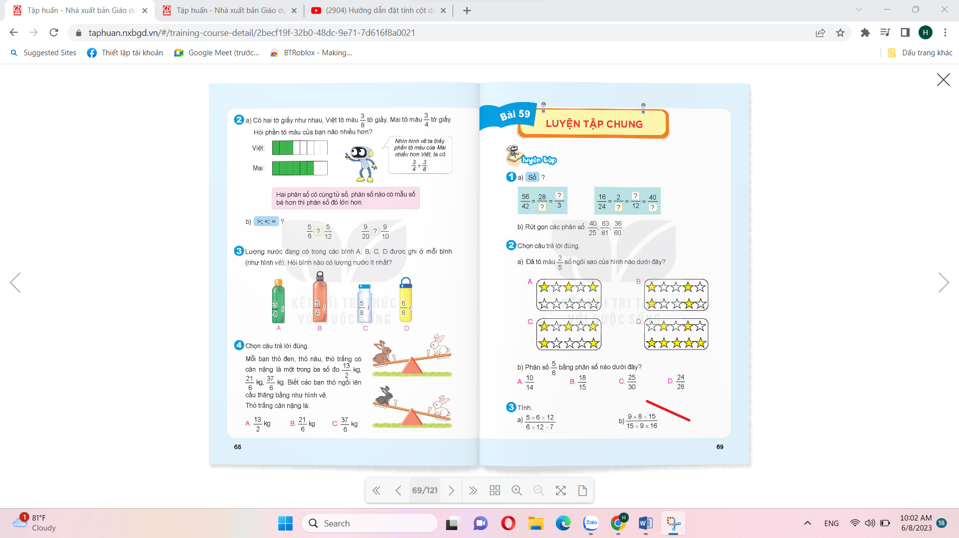  - GV gọi HS nêu yêu cầu  - Gọi 1HS đọc phần bóng nói của Rô – bốt  - GV chia nhóm 2, các nhóm nêu cách làm.  - Các nhóm trình bày kết quả, nhận xét lẫn nhau.  + Muốn so sánh hai phân số cùng tử số ta làm như thế nào?  b) $>,<,= ?$  - Gọi HS nêu yêu cầu  - Yêu cầu HS vận dụng nhận xét ở câu a để làm bài vào vở  ?  ?  $\frac{5}{6}$ $\frac{5}{12}$ $\frac{9}{20}$ $\frac{9}{10}$  - HS cùng bàn đổi chéo vở kiểm tra, soát lỗi  - GV Nhận xét, tuyên dương.  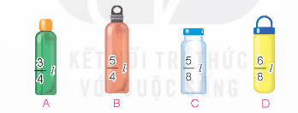  Bài 3: Lượng nước đang có trong hình A, B, C, D được ghi ở mỗi bình (như hình vẽ). Hỏi bình nào có lượng nước ít nhất? (Làm việc nhóm 4 hoặc 5)  - Muốn biết bình nào có lượng nước ít nhất ta phải làm như thế?  - GV hướng dẫn cách làm  - GV cho HS làm theo nhóm.  - GV mời các nhóm chia sẻ.  - Mời các nhóm khác nhận xét  - GV nhận xét chung, tuyên dương.  Bài 4. Chọn câu trả lời đúng. (Làm việc cá nhân)  - GV mời 1 HS đọc yêu cầu  - Yêu cầu HS quan sát hình vẽ  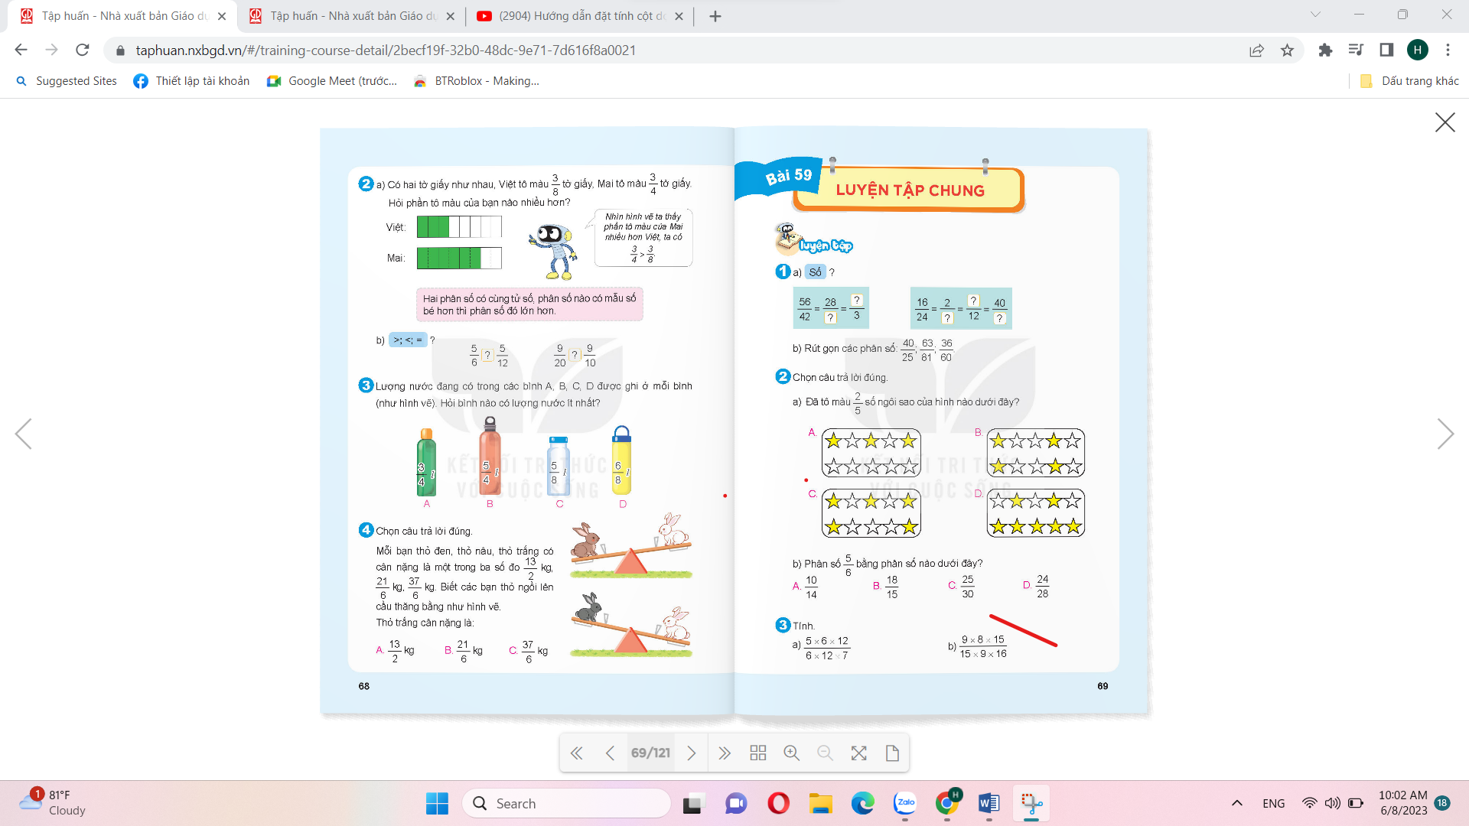  - Nhìn vào hình vẽ ta có thể biết điều gì?  - Từ đó ta cần so sánh những phân số nào  - HS làm bài  - Gọi HS nêu kết quả, HS nhận xét.  - GV nhận xét tuyên dương. | - HS đọc  - 1 HS nêu cách làm.  a) $\frac{4}{7}$ $\frac{6}{ 7}$  $$<$$  - HS lần lượt làm :  $$>$$  $$=$$  $\frac{15}{ 23}$ $\frac{12}{23}$ $\frac{45}{60}$ $\frac{3}{4}$  $$>$$  b) $\frac{8}{9}$ $\frac{11}{18}$ $\frac{13}{18}$ $\frac{2}{3}$ $\frac{27}{25}$ 1  $$>$$  $$>$$  - HS giải thích  - HS lắng nghe rút kinh nghiệm.  - 1 HS nêu  - HS làm bài: Nhìn vào hình vẽ ta thấy phần tô màu của bạn Mai nhiều hơn phần tô màu của bạn Việt, ta có: $\frac{3}{4}$ $>$ $\frac{3}{8}$  - HS nhận xét.  - Muốn so sánh hai phân số cùng tử số, phân số nào có mẫu số bé hơn thì phân số đó lớn hơn.  - 1 HS nêu  - HS làm bài  $$<$$  $\frac{5}{6}$ $\frac{5}{12}$ $\frac{9}{20}$ $\frac{9}{10}$  $$>$$  - HS kiểm tra, nhận xét lẫn nhau  - HS lắng nghe rút kinh nghiệm.  - Các nhóm làm việc theo phân công.  Bình C có lượng nước ít nhất  - Các nhóm chia sẻ.  - Các nhóm khác nhận xét.  - Lắng nghe, rút kinh nghiệm.  - 1 HS đọc  - HS trả lời: Qua hình vẽ, ta thấy thỏ nâu nặng hơn thỏ trắng; thỏ trắng nặng hơn thỏ đen…  - So sánh phân số: $\frac{13}{2}$ , $\frac{21}{6}$, $\frac{37}{6}$  - HS làm bài  - Chọn đáp án: C  - Lắng nghe, rút kinh nghiệm.
3. Vận dụng trải nghiệm.
- Mục tiêu:
+ Củng cố những kiến thức đã học trong tiết học để học sinh khắc sâu nội dung.
+ Vận dụng kiến thức đã học vào thực tiễn.
+ Tạo không khí vui vẻ, hào hứng, lưu luyến sau khi học sinh bài học.
- Cách tiến hành:
- GV tổ chức vận dụng bằng các hình thức như trò chơi, hái hoa,...sau bài học để học sinh nắm được cách so sánh hai phân số cùng mẫu số, hai phân số khác mẫu số hoặc hai phân số cùng tử số...  - Ví dụ: GV viết 4 phân số bất kì như: $\frac{4}{8}$, $\frac{6}{8}, \frac{3}{8}, \frac{5}{8}$và 4 phiếu. Mời 4 học sinh tham gia trải nghiệm: Phát 4 phiếu ngẫu nhiên cho 4 em, sau đó mời 4 em đứng theo thứ tự từ bé đến lớn theo đánh dấu trên bảng. Ai đúng sẽ được tuyên dương.  - Nhận xét, tuyên dương. | - HS tham gia để vận dụng kiến thức đã học vào thực tiễn.  - 4 HS xung phong tham gia chơi.  - HS lắng nghe để vận dụng vào thực tiễn.
* Điều chỉnh sau bài dạy:
.....................................................................................................................................
------------------------------------------------
Thứ 3 ngày 24 tháng 3 năm 2026
Sáng Tiết 1 : Tiếng việt
VIẾT: TÌM HIỂU CÁCH VIẾT BÀI VĂN MIÊU TẢ CÂY CỐI.
I. YÊU CẦU CẦN ĐẠT
1. Yêu cầu cần đạt về kiến thức, kĩ năng
- Nhận biết được cách viết bài văn tả cây cối. Bố cục bài văn, trình tự miêu tả cây, miêu tả đặc điểm từng bộ phận của cây. Biết thể hiện tình cảm cảm xúc trước những cảnh vật thân thuộc của quê hương.
- Biết các đặc điểm của đoạn văn về nội dung và hình thức.
- Biết tìm câu chủ đề trong đoạn văn.
- Phát triển năng lực ngôn ngữ.
- Biết vận dụng kiến thức từ bài học để vận dụng vào thực tiễn: Biết trao đổi với người thân về vẻ đẹp của quê hương, đất nước.
2. Yêu cầu cần đạt về năng lực, phẩm chất
- Năng lực tự chủ, tự học: Tích cực học tập, tiếp thu kiến thức để thực hiện tốt nội dung bài học.
- Năng lực giải quyết vấn đề và sáng tạo: Nâng cao kĩ năng tìm hiểu đặc điểm và câu chủ đề trong đoạn văn, vận dụng bài đọc vào thực tiễn.
- Năng lực giao tiếp và hợp tác: Phát triển năng lực giao tiếp trong trò chơi và hoạt động nhóm.
- Phẩm chất nhân ái: Thông qua bài học, biết trân trọng nét riêng của mọi người trong cuộc sống.
- Phẩm chất chăm chỉ: Có ý thức tự giác trong học tập, trò chơi và vận dụng.
- Phẩm chất trách nhiệm: Biết giữ trật tự, lắng nghe và học tập nghiêm túc.
II. ĐỒ DÙNG DẠY HỌC.
- Kế hoạch bài dạy, bài giảng Power point.
- SGK và các thiết bị, học liệu phụ vụ cho tiết dạy.
III. HOẠT ĐỘNG DẠY HỌC.
Hoạt động của giáo viên | Hoạt động của học sinh
1. Khởi động:
- Mục tiêu:
+ Tạo không khí vui vẻ, khấn khởi trước giờ học.
+ Kiểm tra kiến thức đã học của học sinh ở bài trước.
- Cách tiến hành:
- GV tổ chức cho học sinh múa hát bài Vườn cây của ba để khởi động bài học.  - GV Nhận xét, tuyên dương.  - GV dùng tranh minh họa nội dung chủ điểm và bài hát Vườn cây của ba để khởi động vào bài mới. | - HS tham gia  - HS lắng nghe.  - Học sinh thực hiện.
2. Khám phá.
- Mục tiêu:
+ Biết các đặc điểm của đoạn văn về nội dung và hình thức.
+ Biết tìm câu chủ đề trong đoạn văn.
+ Phát triển năng lực ngôn ngữ.
- Cách tiến hành:
* Đọc các đoạn văn và thực hiện yêu cầu.  a. Nhận xét về hình thức trình bày của các đoạn văn.  b. Ý chính của mỗi đoạn văn là gì?  c. Tìm câu nêu ý chính của mỗi đoạn. câu đó nằm ở vị trí nào trong đoạn.  - GV mời 1 học sinh đọc yêu cầu.  - GV mời cả lớp làm việc chung  Bài 1:  Câu a: Tìm mở bài, thân bài, kết bài của bài văn trên?  Câu b: Mở bài giới thiệu những gì về câu sim?  - GV mời một số HS trình bày.  Câu c: Cây sim được miêu tả như thế nào ở phần thân bài?  - GV hướng dẫn học sinh làm việc theo cặp hoặc nhóm  - GV cho học sinh trình bày sản phẩm hoặc phát biểu ý kiến  - Lưu ý:  + Để tả được các đặc điểm của hoa sim, quả sim tác giả phải quan sát rất kỹ từng bộ phận của cây  + Bài văn có những hình ảnh so sánh giúp người đọc dễ dàng cảm nhận/ hình dung hoặc đặc biệt đặc điểm của cây/ gửi cho người đọc những liên tưởng thú vị/…  Câu d: Phần kết bài nói về điều gì? Tìm cảm của người viết đối với cây sim thể hiện qua chi tiết nào?  - GV nêu yêu cầu  - GV mời một học sinh đọc phần kết bài.  - GV yêu cầu học sinh trả lời câu hỏi  - Mời cả lớp nhận xét nhận xét. GV nhận xét chung và chốt nội dung:  Qua bài tập 1 các em đã được làm quen với các đặc điểm của một đoạn văn (về các hình thức lẫn nội dung) và câu chủ đề của đoạn. Các em sẽ được tìm hiểu về cách viết đoạn văn miêu tả cây cối. |  | - 1 HS đọc yêu cầu bài 1. Cả lớp lắng nghe bạn đọc.  - Cả lớp làm việc chung, cùng suy nghĩ để trả lời từng ý  - Một số HS trình bày trước lớp.  Câu a:  Mở bài: Đoạn 1 gồm một câu mở đầu Thân bài: hai đoạn tiếp theo  Kết bài: Đoạn còn lại  - HS trả lời:  Ví dụ: Trong phần mở bàg, giáo viên giới thiệu thêm cây (cây sin), nơi sinh sống của cânh(những mảnh đất cằn cỗi) và loài cây có họ gần với sim (cây mua)  - HS chuẩn bị câu trả lời của câu hỏi c viết câu trả lời của mình ra giấy nháp.  - HS trình bày  - HS lắng nghe.  - 1-3 HS đọc ghi nhớ:  - HS làm việc theo nhóm cặp  - 1 HS đọc bài  - Các em có thể có cách diễn đạt khác nhau.
3. Luyện tập.
- Mục tiêu:
+ Biết tìm câu chủ đề trong đoạn văn.
+ Phát triển năng lực ngôn ngữ.
- Cách tiến hành:
Bài 2.Trao đổi về cách viết bài văn miêu tả cây cối  - GV mời 1 HS đọc yêu cầu bài tập 2  - GV hướng dẫn học sinh cách chuẩn bị ý kiến để trao đổi: Đọc thầm, đọc lướt lại bài Cây sim, chỉ ra những điểm cần lưu ý trong bài văn miêu tả cây cối.  - GV có thể chốt các ý học sinh cần nhớ khi viết một bài văn tả cây cối:  + Bài văn miêu tả cây cối thường có 3 phần: mở bài (giới thiệu cây), thân bài (tả đặc điểm của các bộ phận của cây), kết bài (nêu ấn tượng đặc biệt của mình về cây và tình cảm của cây).  + Trước khi viết bài văn miêu tả em cần quan sát cây để nhận biết các đặc điểm nổi bật của cây.  + Khi viết, em nên sử dụng các từ chỉ đặc điểm, biện pháp so sánh, nhân hóa,…  + Bài văn tả cây cối nên có những từ ngữ câu văn bộc lộ rõ tình cảm, cảm xúc của người viết đối với cây  - Giáo viên thống nhất đáp án và mời 1-2 học sinh đọc ghi nhớ  - GV rút ra ghi nhớ:  Bài văn miêu tả cây cối thường có 3 phần:  Mở bài: Tả hoặc giới thiệu bao quát về cây (tên cây, nơi cây mọc)  Thân bài: Lần lượt từng bộ phận của cây  Kết bài: Nêu ích lợi của cây ấn tượng đặc biệt hoặc tình cảm của người tả cây. |  |  | - 1 HS đọc yêu cầu bài tập 2. Cả lớp lắng nghe.  - Học sinh trao đổi nhóm theo hướng dẫn của giáo viên.  - Đại diện các nhóm phát biểu ý kiến.  - HS lắng nghe  - HS đọc ghi nhớ
4. Vận dụng trải nghiệm.
- Mục tiêu:
+ Củng cố những kiến thức đã học trong tiết học để học sinh khắc sâu nội dung.
+ Vận dụng kiến thức đã học vào thực tiễn.
+ Tạo không khí vui vẻ, hào hứng, lưu luyến sau khi học sinh bài học.
- Cách tiến hành:
- GV tổ chức vận dụng bằng trò chơi “Ai là người sáng tạo”.  + GV chuẩn bị một số tờ giấy A0 (tùy theo số lượng nhóm).  + Chia lớp thành 4-5 nhóm (tùy số lượng HS)  + Giao cho mỗi nhóm hộp phiếu tên các loài câu, nhóm có nhiệm vụ thảo luận và viết 1 đoạn văn có câu chủ đề đầu tiên và khoảng 3-4 câu giới thiệu hoặc tả về cây bốc được. Nhóm nào làm đúng (đạt trên 50%) thì sẽ được nhận phần thưởng luôn.  - GV nhận xét tiết dạy.  - Dặn dò bài về nhà. | - HS tham gia để vận dụng kiến thức đã học vào thực tiễn.  - Các nhóm tham gia trò chơi vận dụng.  - HS lắng nghe, rút kinh nghiệm.
* Điều chỉnh sau bài dạy:
.....................................................................................................................................
-----------------------------------------------------------
Tiết 4: Toán
LUYỆN TẬP – TRANG 69
I. YÊU CẦU CẦN ĐẠT
1. Yêu cầu cần đạt về kiến thức, kĩ năng
- Nhận biết được phân số qua hình ảnh trực quan. Đọc, viết phân số.
- Nhận biết được các phân số bằng nhau.
- Nhận biết được tính chất cơ bản của phân số.
- Thực hiện được việc rút gọn phân số
- Phát triển năng lực tư duy và lập luận toán học.
- Vận dụng bài học vào thực tiễn.
2. Yêu cầu cần đạt về năng lực, phẩm chất
- Năng lực tự chủ, tự học: Biết tự giác học tập, làm bài tập và các nhiệm vụ được giao.
- Năng lực giải quyết vấn đề và sáng tạo: tham gia tốt trò chơi, vận dụng.
- Năng lực giao tiếp và hợp tác: Phát triển năng lực giao tiếp trong hoạt động nhóm.
- Phẩm chất nhân ái: Có ý thức giúp đỡ lẫn nhau trong hoạt động nhóm để hoàn thành
nhiệm vụ.
- Phẩm chất chăm chỉ: Có ý thức tự giác học tập, trả lời câu hỏi; làm tốt các bài tập.
- Phẩm chất trách nhiệm: Biết giữ trật tự, lắng nghe và học tập nghiêm túc.
II. ĐỒ DÙNG DẠY HỌC.
- Kế hoạch bài dạy, bài giảng Power point.
- SGK và các thiết bị, học liệu phụ vụ cho tiết dạy.
III. HOẠT ĐỘNG DẠY HỌC.
Hoạt động của giáo viên | Hoạt động của học sinh
1. Khởi động:
- Mục tiêu:
+ Tạo không khí vui vẻ, khấn khởi trước giờ học.
+ Kiểm tra kiến thức đã học của học sinh ở bài trước.
- Cách tiến hành:
- GV tổ chức trò chơi để khởi động bài học.  + Câu 1: Muốn so sánh hai phân số cùng tử số ta làm như thế nào?  + Câu 2: So sánh hai phân số sau: $\frac{4}{25}$ và $\frac{4}{23}$  + Câu 3: Muốn so sánh hai phân số khác mẫu số ta làm như thế nào?  + Câu 4: So sánh hai phân số sau: $\frac{8}{9}$ và $\frac{24}{27}$  - GV Nhận xét, tuyên dương.  - GV dẫn dắt vào bài mới | - HS tham gia trò chơi  + Muốn so sánh hai phân số cùng tử số, phân số nào có mẫu số bé hơn thì phân số đó lớn hơn.  $\frac{4}{25}$ < $\frac{4}{23}$  + Muốn so sánh hai phân số khác mẫu số ta có thể quy đồng mẫu số hai phân số đó, rồi so sánh hai phân số cùng mẫu số.  $\frac{8}{9}$ = $\frac{24}{27}$  - HS lắng nghe.
2. Luyện tập:
- Mục tiêu:
+ Nhận biết được phân số qua hình ảnh trực quan. Đọc, viết phân số.
+ Nhận biết được các phân số bằng nhau.
+ Nhận biết được tính chất cơ bản của phân số.
+ Thực hiện được việc rút gọn phân số
- Cách tiến hành:
Bài 1. a) Số? (Làm việc cá nhân)  - GV gọi HS nêu yêu cầu phần a  - Hướng dẫn cách làm  - HS hoàn thành bài  $\frac{56}{42}$ = $\frac{28}{?}$ = $\frac{?}{3 }$ $\frac{16}{24}$ = $\frac{2}{?}$ = $\frac{?}{12 }$ = $\frac{40}{?}$  + Em có nhận xét gì về mối quan hệ giữa số 56 và số 28  b) Rút gọn các phân số  - Yêu cầu HS nêu phần  - HS hoàn thành bài vào vở  $\frac{40}{25}$ ; $\frac{63}{81}$ ; $\frac{36}{\begin{aligned}60 \\ \end{aligned}}$  - GV nhận xét, tuyên dương.  Bài 2: Chọn câu trả lời đúng? (Làm việc N2)  - GV gọi HS nêu yêu cầu  + Bài yêu cầu gì?  a) Đã tô màu $\frac{2}{5}$ số ngôi sao của hình nào dưới đây?  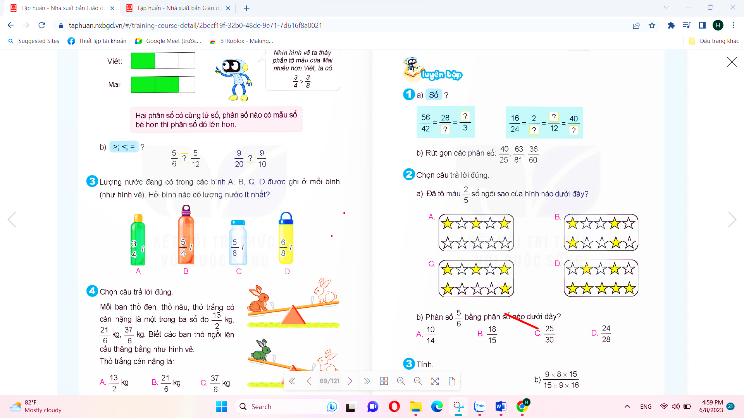  - Tạo cơ hội cho HS chia sẻ về cách lựa chọn phân số chỉ phần đã tô màu ở mỗi hình đã chọn  - GV chia nhóm 2, các nhóm làm vào vở.  b) - Gọi HS nêu yêu cầu.  Phân số $\frac{5}{6}$ bằng phân số nào dưới đây  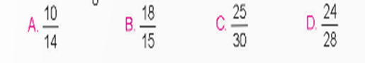  ? Bài yêu cầu gì?  ? Muốn biết phân số $\frac{5}{6}$bằng phân số nào đã cho, chúng ta làm như thế nào?  - Các nhóm làm bài  - Đổi vở soát theo nhóm bàn trình bày kết quả, nhận xét lẫn nhau.  - GV Nhận xét, tuyên dương.  Bài 3: Tính? (Làm việc nhóm 4 hoặc 5)  - GV cho HS làm theo nhóm.  a) $\frac{5 ×6 ×12}{6 ×12 ×7 }$  b) $\frac{9 ×8 ×15}{15 ×9 ×16 }$  - Em có nhận xét gì về các thừa số của tích ở trên và ở dưới dấu gạch ngang?  - GV mời các nhóm trình bày.  - Mời các nhóm khác nhận xét  - GV nhận xét chung, tuyên dương. | - 1 HS nêu.  - HS lần lượt làm bài:  $\frac{56}{42}$ = $\frac{28}{21}$ = $\frac{4}{3 }$ $\frac{16}{24}$ = $\frac{2}{3}$ = $\frac{8}{12 }$ = $\frac{40}{60}$  - HS trả lời: 56 : 2 = 28  - HS nêu  $\frac{40}{25}$ = $\frac{40:5}{25:5 }$ = $\frac{8}{5}$ $\frac{63}{81}$ = $\frac{63:9}{81:9 }$ = $\frac{7}{9}$  $\frac{36}{60}$ = $\frac{36:12}{60:12 }$ = $\frac{3}{5}$  - HS lắng nghe rút kinh nghiệm.  - 1 HS nêu.  - HS thảo luận nhóm 2 – Chia sẻ trước lớp  Đáp án: Hình B đã tô màu $\frac{2}{5}$ số ngôi sao (Vì số ngôi sao của hình B được chia làm 5 phần bằng nhau, đã tô màu vào 2 phần)  Không chọn các hình còn lại vì:  Hình A đã tô màu $\frac{3}{6}$ ($\frac{1}{2})$hình.  Hình C đã tô màu $\frac{5}{5}$ (1) hình.  Hình D đã tô màu $\frac{7}{5}$hình.  - 1HS nêu  - Phân số$\frac{ 5}{ 6}$ bằng phân số nào trong các phân số đã cho.  - Chúng ta cần rút gọn các phân số.  Phân số $\frac{25}{30}$ = $\frac{25:5}{30:5}$ =$\frac{5}{6}$  Nên chọn phần C  - HS đổi vở soát nhận xét.  - HS lắng nghe rút kinh nghiệm.  - Các nhóm làm việc theo phân công.  a) $\frac{5 ×6 ×12}{6 ×12 ×7 }$ = $\frac{5}{7}$  b) $\frac{9 ×8 ×15}{15 ×9 ×16 }$ = $\frac{8}{16}$ = $\frac{8:8}{16 :8 }$ = $\frac{1}{2}$  - Các nhóm trình bày.  - Các nhóm khác nhận xét.  - Lắng nghe, rút kinh nghiệm.
3. Vận dụng trải nghiệm.
- Mục tiêu:
+ Củng cố những kiến thức đã học trong tiết học để học sinh khắc sâu nội dung.
+ Vận dụng kiến thức đã học vào thực tiễn.
+ Tạo không khí vui vẻ, hào hứng, lưu luyến sau khi học sinh bài học.
- Cách tiến hành:
- GV tổ chức chơi trò chơi Hái hoa – Mời 1HS làm quản trò, điều hành trò chơi  - Quản trò chia nhóm, phổ biến luật chơi, cách chơi: Các bạn chơi bắt đầu từ ô Xuất phát. Khi đến lượt, bạn gieo xúc xắc. Đếm số chấm ở trên mặt xúc xắc rồi di chuyển số ô bằng số chấm đỏ. Bạn hãy nêu phân số chỉ phần đã tô màu của hình tại ô đi đến rồi hái một bông hoa ghi phân số bằng phân số đó. Trò chơi sẽ kết thúc khi hái được cả 5 bông hoa và bạn sẽ là người thắng cuộc.  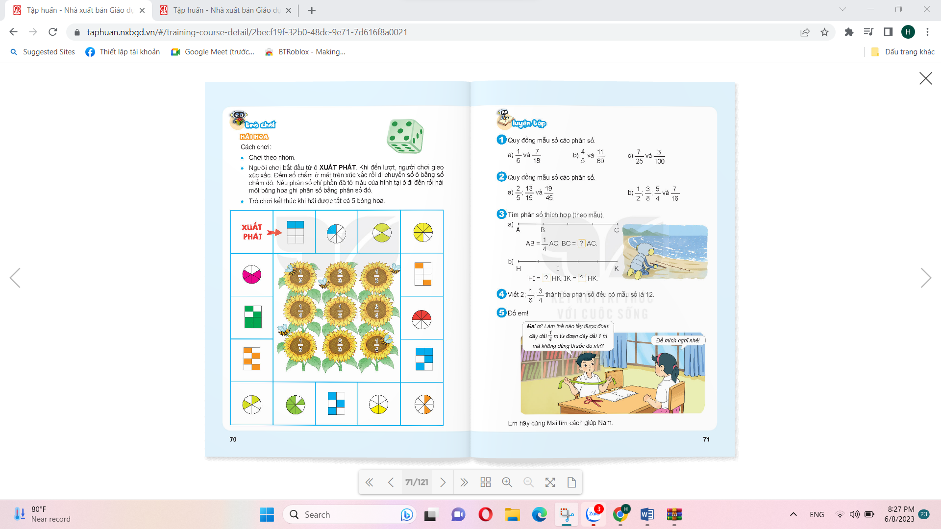  - HS chơi  - Nhận xét, tuyên dương. | - 1HS lên điều hành trò chơi.  - HS xung phong tham gia chơi.  - HS lắng nghe để vận dụng vào thực tiễn.
* Điều chỉnh sau bài dạy:
.....................................................................................................................................
-----------------------------------------------------------
Chiều Tiết 5: Tiếng việt ( B.S)
ĐỌC SÁCH
GIỚI THIỆU KHO TÀNG TRUYỆN CỔ VIỆT NAM
I. MỤC TIÊU :
1. Kiến thức: Giúp các em chọn được sách theo chủ đề truyện cổ tích Việt Nam, giúp học sinh nhớ lại những truyện cổ tích nào mà các em đ được nghe kể chuyện, được học trên lớp hay được đọc từ thưở ấu thơ đến nay.
2. Kĩ năng: Rèn kỹ năng, tóm tắt truyện, kỹ năng kể chuyện, đọc văn bản nghệ thuật , kỹ năng nghe và luyện kỹ năng khai thác sách vở thông tin trong thư viện.
3. Thái độ:
- Cảm nhận được ước mơ, niềm tin của nhân dân về chiến thắng của cái tốt, cái thiện, của lẽ phải và công băng thể hiện trong truyện
-Giúp HS ham đọc sách, có thói quen đọc sách theo chủ đề trên và vận dụng kiến thức đã đọc vào thực hành các bài tập trong lớp.
II. CHUẨN BỊ :
Giáo viên & cán bộ thư viện chuẩn bị:
Xếp bàn theo nhóm học sinh
Kệ trưng bày sách và truyện cổ tích Việt Nam.
Từ điển Tiếng Việt.
Học sinh : + Nắm được nội qui sinh hoạt ở thư viện.
+ Sổ tay đọc sách.
III. CÁC HOẠT ĐỘNG CHỦ YẾU:
TL | HOẠT ĐỘNG CỦA THẦY | HOẠT ĐỘNG CỦA TRỊ
 | I- TRƯỚC KHI ĐỌC  Hoạt động 1: Trị chơi: “ Đối đáp đồng dao”  Nhận xét tuyên dương  Họat động 2: Gioi thiệu sách  - Hy nhớ lại và nói cho Thầy, các bạn biết các em đ được nghe những câu chuyện cổ tích nào?  Giới thiệu một số truyện cổ tích đ chuẩn bị như: Tấm Cám, Thạch Sanh, Cậu bé thông minh, Cây tre trăm đốt, Ai mua hành tôi, Mụ Lường, Chuyện cái bướu, Ăn khế trả vàng,…  - Theo các em thế nào là truyện cổ tích?  ( Truyện cổ tích là truyện cổ dân gian phản ánh cuộc đấu tranh trong x hội, thể hiện tình cảm, đạo đức, mơ ước của nhân dân…..)  II- TRONG KHI ĐỌC  Hoạt động 1: Đọc truyện  Mục tiêu: Biết chọn đúng sách theo trình độ, theo chủ đề & Thảo luận sách tóm tắt được câu truyện.  - Hướng dẫn tìm sách.  - Nêu câu hỏi thảo luận ( các câu hỏi viết trên bảng nhóm)  - Theo di- trị chuyện với các em về nội dung câu chuyện các em đang đọc.  II- SAU KHI ĐỌC  Hoạt động 1: Báo cáo kết quả  Mục tiêu: Báo cáo kết quả trước lớp lưu lóat , hấp dẫn..  - Hướng dẫn cch trình by  - Nhận xét.  Họat động 2. Tổng kết  + em biết gì qua tiết đọc thư viện hôm nay?  - Về tìm đọc những sách được bạn giới thiệu trong tiết học hôm nay.  -Trao đổi với các bạn về câu chuyện mình đ chọn đọc. viết lời giới thiệu quyển truyện cổ tích mà em đ chọn đọc tuần này và đính các mẩu giới thiệu trên “Góc Chia sẻ” của bảng tin trong thư viện lớp | - HS tham gia đối đáp bài “ Vè nói ngược”  -HS phát biểu: Cậu bé thông minh, Cóc kiện trời, Tấm Cám….  - HS phát biểu  -HS lắng nghe.  *HĐ nhóm.  - HS chọn sách truyện cổ tích.  - Đọc nối tiếp nhau cho cả nhóm nghe cho đến hết câu truyện.  - Thảo luận ghi ra bảng nhóm.  + Tên truyện l gì? Nh xuất bản nào?  +Truyện có những nhân vật nào? Mỗi nhân vật có tính cách thế nào nào ?  +Những chi tiết nào trong truyện làm em thích/ cảm động? Vì sao  + Bài học rút ra từ câu truyện l gì?  * Đại diện nhĩm trình by.  - Nhận xt cch trình by của bạn.  - Lớp bình chọn bạn giới thiệu hay nhất.

-----------------------------------------------------------
Tiết 6: Hoạt động trải nghiệm
Sinh hoạt theo chủ đề: XÂY DỰNG HÀNH TRÌNH TRẢI NGHIỆM
I. YÊU CẦU CẦN ĐẠT
1. Yêu cầu cần đạt về kiến thức, kĩ năng
- Nêu được thông tin về các cảnh quan thiên nhiên tại địa phương.
- Xây dựng được một hành trình trải nghiệm các cảnh quan đó để giới thiệu, hướng dẫn mọi người đến thăm quê hương.
- Rèn luyện và phát triển kĩ năng nghe – nói góp phần phát triển năng lực ngôn ngữ.
- Tự rèn luyện kĩ năng hoạt động xây dựng một hành trình trải nghiệm, qua đó góp phần phát triển năng lực sáng tạo.
2. Yêu cầu cần đạt về năng lực, phẩm chất
- Năng lực tự chủ, tự học: Biết điều chỉnh cảm xúc và suy nghĩ của bản thân, tự tin về bản thân trước tập thể.
- Năng lực giải quyết vấn đề và sáng tạo: Biết xây dựng được một hành trình trải nghiệm các cảnh quan của quê hương.
- Năng lực giao tiếp và hợp tác: Biết trao đổi, góp ý cùng bạn trong giao tiếp.
- Phẩm chất nhân ái: Yêu quý các cảnh quan thiên nhiên của quê hương mình.
- Phẩm chất chăm chỉ: Có tinh thần chăm chỉ rèn luyện để xây dựng hình ảnh bản thân trước tập thể.
- Phẩm chất trách nhiệm: Có ý thức tôn trọng, bảo vệ hình ảnh của bạn trong lớp.
II. ĐỒ DÙNG DẠY HỌC
- Kế hoạch bài dạy, bài giảng Power point.
- SGK và các thiết bị, học liệu phục vụ cho tiết dạy.

III. HOẠT ĐỘNG DẠY HỌC
Hoạt động của giáo viên | Hoạt động của học sinh
1. Khởi động:
- Mục tiêu:
+ Tạo không khí vui vẻ, khấn khởi trước giờ học.
+ Thông qua khởi động, học sinh nhận ra được những cảnh quan ở địa phương
- Cách tiến hành:
- GV tổ chức nghe hát bài và giơ tay đung đưa theo nhạc bài hát: “Quảng Ninh quê em” – Nhạc và lời Xuân Quang để khởi động bài học.  - GV Cùng trao đổi với HS về nội dung bài hát và các hoạt động múa, hát mà các bạn thể hiện trước lớp.  - GV nhận xét, tuyên dương và dẫn dắt vào bài mới. | - Một số HS lên trước lớp thực hiện. Cả lớp cùng giơ tay đung đưa theo nhịp điệu bài hát.  - HS chia sẻ nhận xét về các bạn thể hiện múa hát trước lớp.  - HS lắng nghe.
2. Khám phá:
- Mục tiêu:
+ Nêu được thông tin về các cảnh quan thiên nhiên tại địa phương.
+ Rèn luyện và phát triển kĩ năng nghe – nói góp phần phát triển năng lực ngôn ngữ.
- Cách tiến hành:
- GV chia lớp thành các nhóm  - Mỗi thành viên của nhóm sẽ nhận một tấm thẻ, bìa ghi lại thông tin về một cảnh quan thiên nhiên mà mình biết.  + Tên cảnh quan  + Dạng cảnh quan  + Những trải nghiệm thực tế về cảnh quan.  - Yêu cầu HS chia sẻ trước lớp  - Nhận xét, bổ sung thông tin cho nhau.  - GV theo dõi, động viên các nhóm.  - GV Nhận xét, tuyên dương.  - GV chốt: Mỗi người đều có cảm nhận riêng về cảnh quan thiên nhiên, chúng ta có thể chia sẻ cảm nhận ấy với mọi người, khuyến khích người khác đến để trải nghiệm trực những cảnh quan tươi đẹp đó ở quê hương mình | - HS lắng nghe.  - HS nhận thẻ, bìa, ghi thông tin  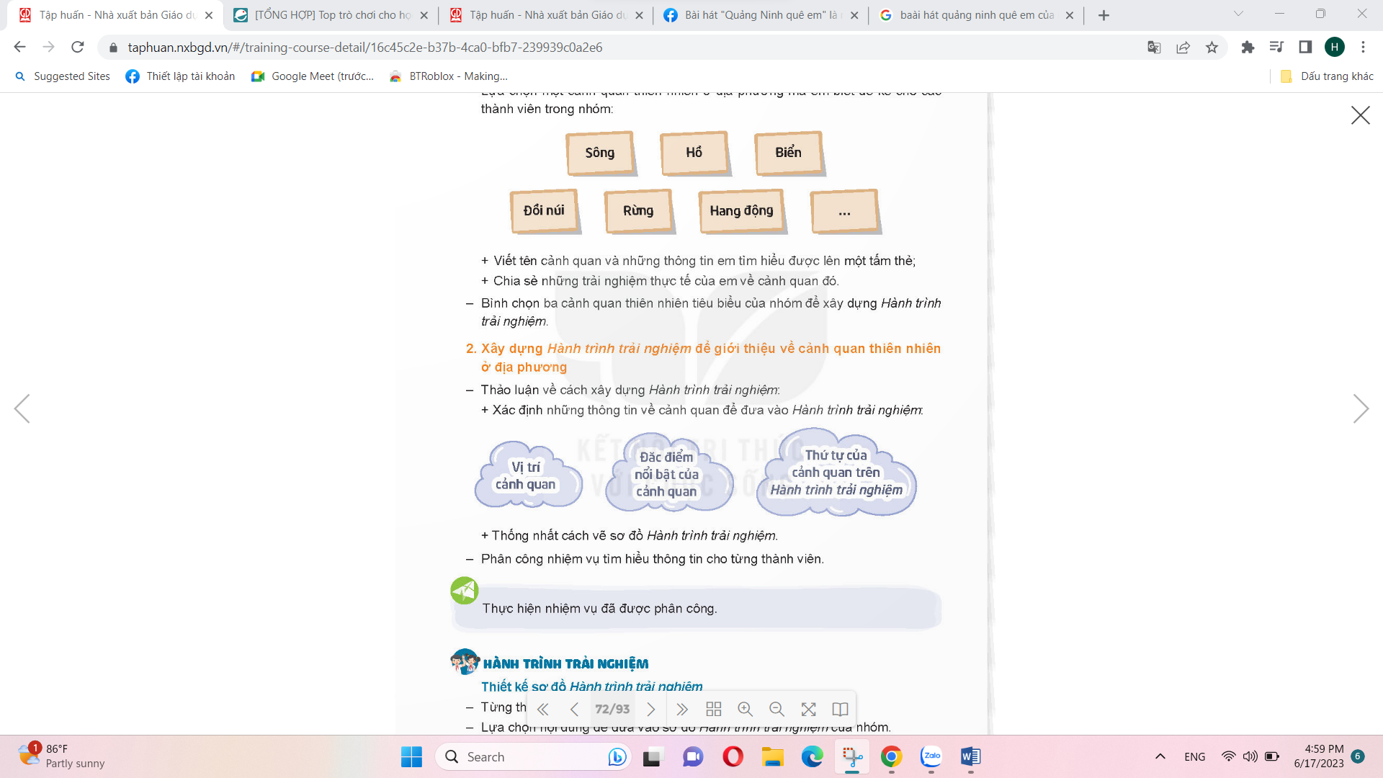  - HS chia sẻ  VD: Cảnh quan của vịnh Hạ Long mang vẻ đẹp kỳ ảo như trong những câu chuyện cổ tích. Những hòn đảo nhỏ đan xen nhau với hình thù độc đáo tạo nên cảnh tượng hùng vĩ, đẹp mắt. Các bạn có thể mường tượng ra hình ảnh đôi gà quay đầu vào nhau khi tham quan hòn Trống Mái. Hay các bạn cũng có thể thấy hình một con Rùa khổng lồ giữa làn nước trong xanh khi quan sát hòn Rùa…Tất cả làm nên vẻ huyền bí và ấn tượng cho cảnh quan siêu đẹp của vịnh Hạ Long.  - HS lắng nghe.
3. Luyện tập.
- Mục tiêu:
+ Xây dựng được một hành trình trải nghiệm các cảnh quan đó để giới thiệu, hướng dẫn mọi người đến thăm quê hương.
+ Rèn luyện và phát triển kĩ năng nghe – nói góp phần phát triển năng lực ngôn ngữ.
+ Tự rèn luyện kĩ năng hoạt động xây dựng một hành trình trải nghiệm, qua đó góp phần phát triển năng lực sáng tạo.
- Cách tiến hành:
* Hoạt động 1: (Làm việc cá nhân)  - GV mời học sinh nêu yêu cầu hoạt động.  - Xây dựng: Hành trình trải nghiệm  - GV mời HS làm việc cá nhân, mỗi người tự xây dựng lên một hành trình trải nghiệm.  + Xác định thông tin đưa vào hành trình:  ∗ Vị trí các cảnh quan  ∗ Đặc điểm nổi bật của cảnh quan: vùng núi, vùng đồng bằng, sông suối, hồ, ven biển,…  ∗ Những điều cần lưu ý về phương tiện di chuyển, cách thức đặt vé, phòng nghỉ, ăn uống,…  + Xác định thứ tự các cảnh quan đó trên hành trình trải nghiệm theo logic….  + Xác định nguồn thông tin thêm…. | - Học sinh đọc yêu cầu bài.  - HS chuẩn bị xây dựng hành trình trải nghiệm của mình theo yêu cầu.  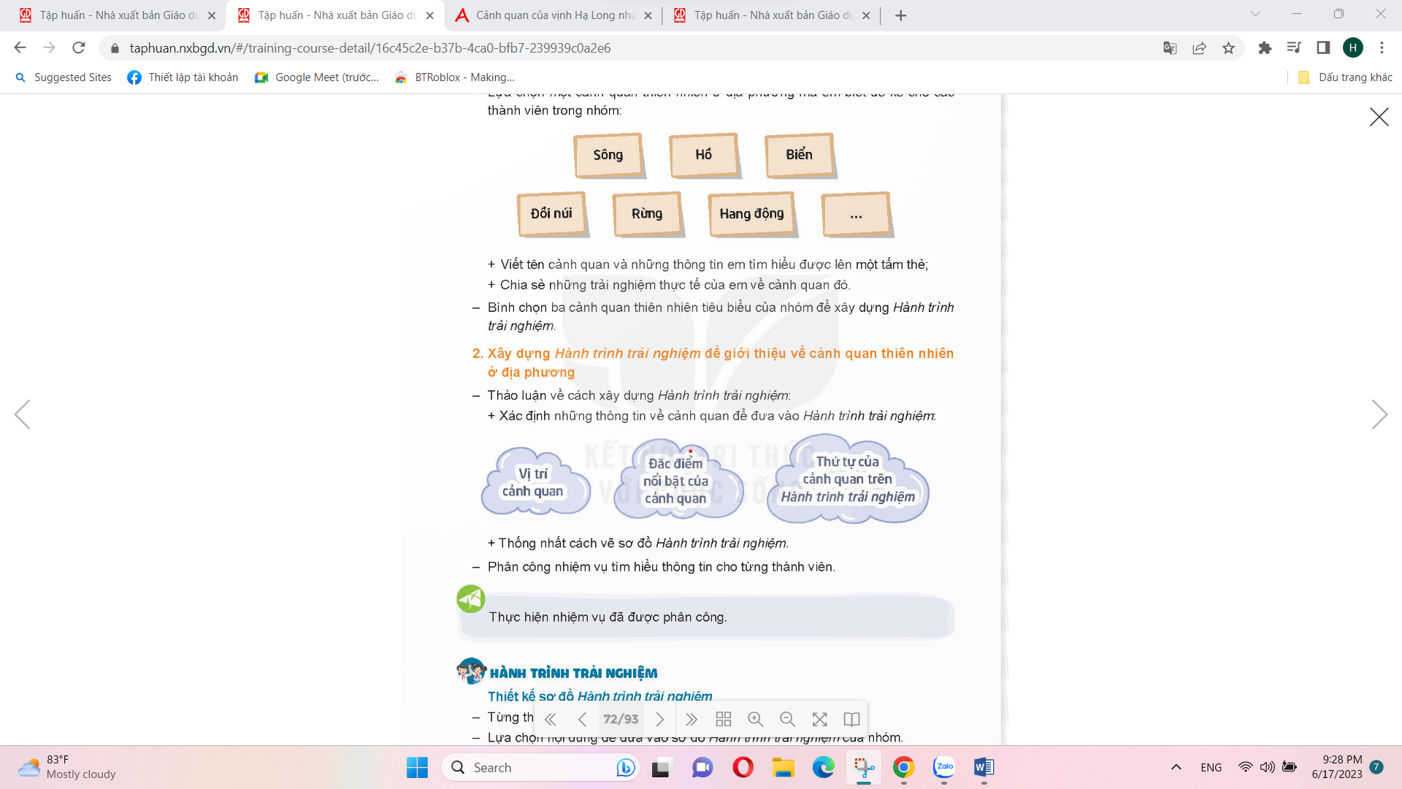
Hoạt động 2. (Làm việc nhóm 4)  - GV mời cả lớp chia nhóm 4, cùng nhau chia sẻ trong nhóm về Hành trình trải nghiệm mình vừa xây dựng  - GV nhận xét chung, tuyên dương.  - GV kết luận: Chúng ta cần tận dụng mọi nguồn thông tin để đưa vào Hành trình trải nghiệm của mình nhằm lôi cuốn được khách du lịch.... | - Học sinh chia nhóm 4, tiến hành thảo luận và chia sẻ với bạn về hành trình tair nghiệm của mình.  - Các trình bày kết quả thảo luận.  Lắng nghe, rút kinh nghiệm bổ sung.
4. Vận dụng trải nghiệm.
- Mục tiêu:
+ Củng cố những kiến thức đã học trong tiết học để học sinh khắc sâu nội dung.
+ Vận dụng kiến thức đã học vào thực tiễn.
+ Tạo không khí vui vẻ, hào hứng, lưu luyến sau khi học sinh bài học.
- Cách tiến hành:
- GV nêu yêu cầu học sinh về nhà chia sẻ cùng với người thân: Hành trình trải nghiệm mà mình đã xây dựng và khuyến khích người thân sẽ trải nghiệm cuộc hành trình đó trực tiếp  - Nhận xét sau tiết dạy, dặn dò về nhà. | - Học sinh tiếp nhận thông tin và yêu cầu để về nhà ứng dụng.  - HS lắng nghe, rút kinh nghiệm
* Điều chỉnh sau bài dạy:
.....................................................................................................................................
-----------------------------------------------------------
Tiết 7: Khoa học
ÔN TẬP ĐÁNH GIÁ GIỮA HỌC KÌ II
I. YÊU CẦU CẦN ĐẠT:
1. Yêu cầu cần đạt về kiến thức, kĩ năng
- Củng cố được kiến thức về 2 chủ đề: Nấm, Con người và sức khỏe.
- Vận dụng được kiến thức đã học đưa ra cách ứng xử trong tình huống về 2 chủ đề: Nấm, Con người và sức khỏe.
- Giải thích được một số việc nên và không nên làm ở 2 chủ đề: Nấm, Con người và sức khỏe.
- Rèn luyện kĩ năng hoạt động trải nghiệm, qua đó góp phần phát triển năng lực khoa học.
2. Yêu cầu cần đạt về năng lực, phẩm chất
- Năng lực tự chủ, tự học: Biết tự chủ thực hiện trải nghiệm để kiểm chứng tính thực tiễn của nội dung bài học.
- Năng lực giải quyết vấn đề và sáng tạo: Thực hiện tốt và có sáng tạo trong thực hiện các hoạt động của bài học để năm chắc kiến thức.
- Năng lực giao tiếp và hợp tác: Biết trao đổi, góp ý cùng bạn trong hoạt động nhóm và thí nghiệm.
- Phẩm chất nhân ái: Xây dựng tốt mối quan hệ thân thiện với bạn trong học tập và trải nghiệm.
- Phẩm chất chăm chỉ: Có tinh thần chăm chỉ rèn luyện để năm vững nội dung yêu cầu cần đạt của bài học.
- Phẩm chất trách nhiệm: Có ý thức trách nhiệm với lớp, tôn trọng tập thể.
II. ĐỒ DÙNG DẠY HỌC
- Kế hoạch bài dạy, bài giảng Power point.
- SGK và các thiết bị, học liệu phục vụ cho tiết dạy.

III. HOẠT ĐỘNG DẠY HỌC
Hoạt động của giáo viên | Hoạt động của học sinh
1. Khởi động:
- Mục tiêu:
+ Tạo không khí vui vẻ, phấn khởi trước giờ học.
+ Thông qua khởi động, giáo viên dẫn dắt bài mới hấp dẫn để thu hút học sinh tập trung.
- Cách tiến hành:
- GV tổ chức cho HS chơi trò chơi: Hộp quà âm nhạc để khởi động bài học. Nội dung:  + Nêu tên các bài học mà em đã được học trong 2 chủ đề: Nấm, Con người và sức khỏe.  + Trong các nội dung bài học đã học, em thích nhất nội dung của chủ đề nào? Hãy chia sẻ nội dung em thích?  - GV nhận xét, tuyên dương và dẫn dắt vào bài mới |  | - HS tham gia trò chơi  - HS nêu tên các bài học.  - HS chia sẻ ý kiến của mình  - HS lắng nghe.
2. Hoạt động luyện tập:
- Mục tiêu:
+ Củng cố được kiến thức về 2 chủ đề: Nấm, Con người và sức khỏe.
+ Vận dụng được kiến thức đã học đưa ra cách ứng xử trong tình huống về 2 chủ đề: Nấm, Con người và sức khỏe.
+ Giải thích được một số việc nên và không nên làm ở 2 chủ đề: Nấm, Con người và sức khỏe.
- Cách tiến hành:
Hoạt động 1: Ôn lại các kiến thức của 2 chủ đề: Nấm, Con người và sức khỏe (Thảo luận nhóm 4)  - YC HS xem lại kiến thức trong 2 chủ đề: Nấm, Con người và sức khỏe đã học.  - GV chia HS thành 6 nhóm 4, mời đại diện các nhóm lên nhận nhiệm vụ và thảo luận nhóm trả lời câu hỏi.  * Nhóm 1, 3, 5: Thảo luận nội dung về chủ đề Nấm  + Câu 1: Nêu đặc điểm, một số bộ phận của nấm?  + Câu 2: Nấm được tìm thấy nhiều nhất ở đâu?  + Câu 3: Nấm ăn cung cấp những dưỡng chất nào ?  + Câu 4: Nêu cách bảo quản phù hợp để tránh nấm mốc cho thực phẩm trong cuộc sống hàng ngày.  *Nhóm 2, 4, 6: Thảo luận nội dung về chủ đề Con người và sức khỏe  + Câu 1: Em hãy nêu tên của các nhóm chất dinh dưỡng có trong thức ăn và nêu ví dụ thực phẩm trong mõi nhóm dưỡng chất đó.  + Câu 2: Thực phẩm trong mỗi bữa ăn như thế nào được cho là có bữa ăn cân bằng?  + Câu 3: Kể dấu hiệu của người bị béo phì và nguyên nhân gây bệnh.  + Câu 4: Kể dấu hiệu của người bị thiếu máu sắt và nguyên nhân gây bệnh  - YC HS báo cáo kết quả thảo luận  - Mời các nhóm khác nhận xét.  - GV nhận xét chung, tuyên dương HS. |  | - HS xem lại kiến thức  - HS chia thành các nhóm 4, đại diện các nhóm lên nhận nhiệm vụ và thực hiện yêu cầu.  + Nấm có hình dạng kích thước và màu sắc khác nhau, nơi sống đa dạng (gỗ mục, rơm rạ, góc tường nhà, trên bánh mì để lâu ngày,...). Một số bộ phận của nấm: mũ nấm, thân nấm, chân nấm.  + Nấm được tìm thấy nhiều nhất ở: Cây gỗ mục, lá cây mục, thức ăn để lâu ngày.  + Nấm ăn cung cấp những dưỡng chất: chất đạm, chất sơ, vi-ta-min.  + Cách bảo quản phù hợp để tránh nấm mốc cho thực phẩm trong cuộc sống hàng ngày: Thực phẩm có thể bị hỏng do tác động của các nấm mốc. Để bảo quản thực phẩm chúng ta cần sử dụng một số biện pháp như sấy khô, làm lạnh, ...  + Các nhóm chất dinh dưỡng có trong thức ăn: chất bột đường, chất đạm, chất béo, vitamin và chất khoáng. HS nêu VD.  + Ăn đủ 3 bữa 1 ngày, đa dạng thức ăn thuộc 4 nhóm chất dinh dưỡng.  + HS nêu dấu hiệu và nguyên nhân.  + HS nêu dấu hiệu và nguyên nhân.  - Đại diện các nhóm báo cáo kết quả thảo luận  - HS các nhóm khác nhận xét.  - HS lắng nghe
Hoạt động 3: Trò chơi “Những điều em biêt” (Làm việc theo nhóm đôi)  - GV nêu luật chơi, hướng dẫn cách chơi.  - GV mời HS làm việc theo nhóm đôi, cùng thảo luận và trả lời các câu hỏi.  + Câu 1: Sản phẩm nào là sản phẩm lên men sử dụng nấm men?  a. Sữa chua b. Bánh bao c. Bánh đậu xanh.  + Câu 2: Nấm ăn không cung cấp dưỡng chất nào sau đây?  a. Chất đạm b. Vi-ta-min c. Chất sơ  + Câu 3: Nấm mốc thường có màu gì?  a. Màu vàng. b. Màu đỏ. c. Màu xanh.  + Câu 4: Thức ăn nào thuộc nhóm chất bột đường?  a. Lạc. b. Cá, thịt. c. Bánh mì.  + Câu 5: Theo em, trẻ em không nên sử dụng thường xuyên thực phẩm nào sau đây ?  a. Khoai tây chiên, gà rán.  b. Thịt luộc, canh bí đỏ.  c. Cá, tôm, cua.  + Câu 6: Vận động thể thao thường xuyên giúp ngăn ngừa bệnh gì?  a. Bệnh còi xương ở trẻ.  b. Bệnh béo phì, thừa cân.  c. Bệnh thiếu máu, thiếu sắt.  Câu 7: Nhóm tinh bột đường có vai trò như thế nào với trẻ em?  a. Cung cấp chất đạm cho trẻ em.  b. Cung cấp cho trẻ em nhiều năng lượng.  c. Gây cho bệnh béo phì.  - GV nêu cách chơi  - Mời các nhóm bắt thăm  - Yêu cầu các nhóm thảo luận, thực hiện yêu cầu trò chơi, trình bày, nhận xét  - GV nhận xét, bổ sung, tuyên dương. |  | - HS lắng nghe cách chơi  - Học sinh trả lời bằng bảng con:  + Câu 1: b. Bánh bao  + Câu 2: a. Chất đạm  Câu 3: c. Màu xanh.  Câu 4: c. Bánh mì.  Câu 5: a. Khoai tây chiên, gà rán.  Câu 6: b. Bệnh béo phì, thừa cân.  Câu 7: b. Cung cấp cho trẻ em nhiều năng lượng.  - HS lắng nghe.  - HS bắt thăm.  - Các nhóm thảo luận.  - Các nhóm khác đánh giá nhận xét, bổ sung.  - HS lắng nghe.
3. Vận dụng trải nghiệm.
- Mục tiêu:
+ Củng cố những kiến thức đã học trong tiết học để học sinh khắc sâu nội dung.
+ Vận dụng kiến thức đã học vào thực tiễn.
+ Tạo không khí vui vẻ, hào hứng, lưu luyến sau khi học sinh bài học.
- Cách tiến hành:
- GV tổ chức trò chơi “Em là tuyên truyền viên nhí”  + GV đã dặn HS chuẩn bị các bức tranh, ảnh về các tình trạng, nguyên nhân, tác hại của bệnh béo phì ở trẻ em.  - GV đánh giá, nhận xét, tuyên dương.  - Nhận xét sau tiết dạy, dặn dò về nhà. | - HS thuyết trình về tranh, ảnh của mình tuyên truyền về các tình trạng, nguyên nhân, tác hại của bệnh béo phì ở trẻ em.  - HS lắng nghe, bổ sung, bình chọn cho các bạn.  - Học sinh lắng nghe yêu cầu.  - HS lắng nghe
IV. ĐIỀU CHỈNH SAU BÀI DẠY:
........................................................................................................................................

---------------------------------------------------
Thứ 4 ngày 25 tháng 3 năm 2026
Sáng Tiết 1+2: Tiếng việt
ĐỌC: BƯỚC MÙA XUÂN
I. YÊU CẦU CẦN ĐẠT
1. Yêu cầu cần đạt về kiến thức, kĩ năng
- Đọc đúng và diễn cảm bài thơ Bước mùa xuân, biết nhấn giọng vào những từ ngữ cần thiết để thể hiện cảm xúc trước vẻ đẹp của cảnh vật khi trời đất đang chuyển động sang mùa xuân.
- Nhận biết được vẻ đẹp của cảnh vật trong mùa xuân gắn với thời gian, không gian (địa điểm) cụ thể; bước đầu hiểu được những cảm nhận tinh tế của tác giả qua những sự đổi thay của cảnh vật khi mùa xuân đang tới; thấy được tình yêu của thiên nhiên, tình yêu quê hương, làng cảnh quê hương Việt Nam mà tác giả gửi gắm qua tác phẩm.
- Hiểu điều tác giả muốn nói qua bài thơ: Nói về sự tươi vui, náo nức của cảnh vật thiên nhiên khi xuân về.
- Phát triển năng lực ngôn ngữ.
- Biết vận dụng bài học vào thực tiễn cuộc sống: Biết chia sẻ suy nghĩ, nhận thức cách đánh giá của mình về các mùa trong năm. Biết thể hiện sự trân trọng bản thân và bạn bè.
2. Yêu cầu cần đạt về năng lực, phẩm chất
- Năng lực tự chủ, tự học: Tích cực tập đọc, cố gắng luyện đọc đúng, luyện đọc diễn cảm tốt.
- Năng lực giải quyết vấn đề và sáng tạo: Nâng cao kĩ năng tìm hiểu ý nghĩa nội
dung bài đọc và vận dụng vào thực tiễn.
- Năng lực giao tiếp và hợp tác: Phát triển năng lực giao tiếp trong trả lời các câu hỏi và hoạt động nhóm.
- Phẩm chất nhân ái: Thông qua bài văn, biết yêu quý và trân trọng bạn bè.
- Phẩm chất chăm chỉ: Có ý thức tự giác luyện đọc, trả lời các câu hỏi.
- Phẩm chất trách nhiệm: Biết giữ trật tự, lắng nghe và học tập nghiêm túc.
II. ĐỒ DÙNG DẠY HỌC.
- Kế hoạch bài dạy, bài giảng Power point.
- SGK và các thiết bị, học liệu phụ vụ cho tiết dạy.
III. HOẠT ĐỘNG DẠY HỌC.
Hoạt động của giáo viên | Hoạt động của học sinh
1. Khởi động:
- Mục tiêu:
+ Tạo không khí vui vẻ, khấn khởi trước giờ học.
+ Kiểm tra kiến thức đã học của học sinh ở bài trước.
- Cách tiến hành:
- GV yêu cầu HS trả lời câu hỏi: Dấu hiệu nào của thời tiết giúp em nhận biết ra mùa xuân đang về, Tết sắp đến?  - GV giới thiệu nội dung trang minh họa bài thơ(vườn Hoa cải bên sông): Bức tranh minh họa cho bài thơ Bước mùa xuân, các em sẽ thấy bài thơ gợi ra bước đi của mùa xuân mùa xuân đang về khắp nơi nơi,…Để hiểu thêm về mùa xuân như thế nào thì cô mời cả lớp cùng bắt đầu tìm hiểu bài nhé! | - 1-2 học sinh trả lời câu hỏi trước lớp  - Cả lớp nhận xét và trao đổi để hiểu rõ điều bạn chia sẻ.  - HS lắng nghe
2. Khám phá.
- Mục tiêu:
+ Đọc đúng và diễn cảm bài thơ Bước mùa xuân, biết nhấn giọng vào những từ ngữ cần thiết để thể hiện cảm xúc trước vẻ đẹp của cảnh vật khi trời đất đang chuyển động sang mùa xuân.
- Cách tiến hành:
2.1. Hoạt động 1: Đọc đúng.  - GV đọc mẫu lần 1: Đọc diễn cảm cả bài, nhấn giọng ở những từ ngữ giàu sức gợi tả, gợi cảm.  - GV HD đọc: Đọc trôi chảy toàn bài, ngắt nghỉ câu đúng, chú ý câu dài. Đọc diễn cảm các lời thoại với ngữ điệu phù hợp.  - Gọi 1 HS đọc toàn bài.  - GV chia đoạn: 6 khổ thơ theo thứ tự  - GV gọi 6 HS đọc nối tiếp theo khổ thơ.  - GV hướng dẫn luyện đọc từ khó: xòe tay, trong veo, gọi mầm,..  - GV hướng dẫn luyện đọc câu:  Nụ xòe tay hứng  Giọt nắng trong veo  Gió thơm hương lá  Gọi mầm vươn theo… |  | - HS lắng nghe cách đọc.  - HS lắng nghe giáo viên hướng dẫn cách đọc.  - 1 HS đọc toàn bài.  - HS quan sát  - 6 HS đọc nối tiếp theo khổ thơ.  - HS đọc từ khó.  - 2-3 HS đọc câu.
2.2. Hoạt động 2: Đọc diễn cảm.  - GV đọc mẫu lần 2: Đọc diễn cảm ngắt, nghỉ theo nhịp thơ, từng khổ thơ theo cảm xúc của tác giả: Đọc thể hiện được sự tươi vui, náo nức của cảnh vật thiên nhiên khi xuân về.  - Mời 6 HS đọc nối tiếp các khổ thơ.  - GV cho HS luyện đọc theo nhóm bàn (mỗi học sinh đọc 1 khổ thơ và nối tiếp nhau cho đến hết).  - GV theo dõi sửa sai.  - Thi đọc diễn cảm trước lớp:  + GV tổ chức cho mỗi tổ cử đại diện tham gia thi đọc diễn cảm trước lớp.  + GV nhận xét tuyên dương |  | - HS lắng nghe cách đọc diễn cảm.  - 6 HS đọc nối tiếp các khổ thơ.  - HS luyện đọc diễn cảm theo nhóm bàn.  - HS lắng nghe rút kinh nghiệm.  + Mỗi tổ cử đại diện tham gia thi đọc diễn cảm trước lớp.  + HS lắng nghe, học tập lẫn nhau.
3. Luyện tập.
- Mục tiêu:
+ Nhận biết được vẻ đẹp của cảnh vật trong mùa xuân gắn với thời gian, không gian (địa điểm) cụ thể; bước đầu hiểu được những cảm nhận tinh tế của tác giả qua những sự đổi thay của cảnh vật khi mùa xuân đang tới; thấy được tình yêu của thiên nhiên, tình yêu quê hương, làng cảnh quê hương Việt Nam mà tác giả gửi gắm qua tác phẩm.
+ Hiểu điều tác giả muốn nói qua câu chuyện: Nói về sự tươi vui, náo nức của cảnh vật thiên nhiên khi xuân về.
- Cách tiến hành:
3.1. Tìm hiểu bài.  - GV mời 1 HS đọc toàn bài.  - GV gọi HS đọc và trả lời lần lượt các câu hỏi trong sgk. Đồng thời vận dụng linh hoạt các hoạt động nhóm bàn, hoạt động chung cả lớp, hòa động cá nhân,…  - GV hỗ trợ HS gặp khó khăn, lưu ý rèn cách trả lời đầy đủ câu.  Câu 1: Trong bài thơ những từ ngữ nào gợi lên vẻ đẹp của nắng xuân, mưa xuân, gió xuân?  Giáo viên nhắc lại: Bài thơ gợi lên vẻ đẹp của nắng xuân, mưa xuân, gió xuân( Mưa - uốn mềm ngọn lúa, gió xuân - nhẹ thổi làm hoa xoan rải tím mặt đường, nắng xuân - ấm áp gọi mầm vươn theo/ nụ xòe tay hứng nắng/ cỏ cũng xanh với nắng,…) |  | 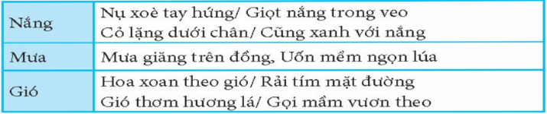  - HS lắng nghe  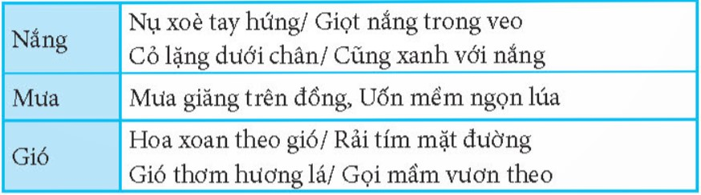
3.2. Học thuộc lòng.  - GV Hướng dẫn HS học thuộc lòng bài thơ  + Mời HS đọc thuộc lòng cá nhân.  + Mời HS đọc thuộc lòng theo nhóm bàn.  + Mời HS đọc nối tiếp, đọc đồng thanh các khổ thơ.  + Mời HS đọc thuộc lòng trước lớp.  - GV nhận xét, tuyên dương.  3.3. Luyện tập theo văn bản đọc  Câu 1: Tìm những từ ngữ gửi cảnh vật quen thuộc ở làng quê trong hai đoạn thơ  Câu 2: Tìm từ ngữ có nghĩa giống với từ quê hương. Đặt câu với các từ ngữ vừa tìm được.  - GV nhận xét tiết học |  | - HS tham gia đọc thuộc lòng bài thơ.  + HS đọc thuộc lòng cá nhân.  + HS đọc thuộc lòng theo nhóm bàn.  + HS đọc nối tiếp, đọc đồng thanh các khổ thơ.  + Một số HS đọc thuộc lòng trước lớp.  Đoạn thơ của tác giả Tế Hanh: con sông xanh biếc, những hàng tre, lòng sông lấp loáng  Đoạn thơ của Nguyễn Văn Song: sân đình, làng, mái đình cong, giếng làng.  Từ ngữ có ý nghĩa giống với từ quê hương: quê nhà, làng quê, quê cha đất tổ, quê hương bản quán, quê quán,…Đặt câu học sinh tự làm
4. Vận dụng trải nghiệm.
- Mục tiêu:
+ Củng cố những kiến thức đã học trong tiết học để học sinh khắc sâu nội dung.
+ Biết vận dụng bài học vào thực tiễn cuộc sống: Trân trọng, bày tỏ tình cảm của mình với thiên nhiên và những người xung quanh trong cuộc sống.
+ Tạo không khí vui vẻ, hào hứng, lưu luyến sau khi học sinh bài học.
- Cách tiến hành:
- GV tổ chức vận dụng bằng các hình thức như trò chơi, hái hoa,...sau bài học để học sinh thi đọc diễn cảm bài văn.  - Nhận xét, tuyên dương.  - GV nhận xét tiết dạy.  - Dặn dò bài về nhà. | - HS tham gia để vận dụng kiến thức đã học vào thực tiễn.  - Một số HS tham gia thi đọc thuộc lòng.
* Điều chỉnh sau bài dạy:
.....................................................................................................................................
---------------------------------------------------
Chiều: Tiết 5: Toán
LUYỆN TẬP- TRANG 71
I. YÊU CẦU CẦN ĐẠT
1. Yêu cầu cần đạt về kiến thức, kĩ năng
- Nhận biết được phân số qua hình ảnh trực quan. Đọc, viết phân số.
- Nhận biết được các phân số bằng nhau.
- Nhận biết được tính chất cơ bản của phân số.
- Thực hiện được việc rút gọn phân số
- Phát triển năng lực tư duy và lập luận toán học.
- Vận dụng bài học vào thực tiễn.
2. Yêu cầu cần đạt về năng lực, phẩm chất
- Năng lực tự chủ, tự học: Biết tự giác học tập, làm bài tập và các nhiệm vụ được giao.
- Năng lực giải quyết vấn đề và sáng tạo: tham gia tốt trò chơi, vận dụng.
- Năng lực giao tiếp và hợp tác: Phát triển năng lực giao tiếp trong hoạt động nhóm.
- Phẩm chất nhân ái: Có ý thức giúp đỡ lẫn nhau trong hoạt động nhóm để hoàn thành nhiệm vụ.
- Phẩm chất chăm chỉ: Có ý thức tự giác học tập, trả lời câu hỏi; làm tốt các bài tập.
- Phẩm chất trách nhiệm: Biết giữ trật tự, lắng nghe và học tập nghiêm túc.
II. ĐỒ DÙNG DẠY HỌC.
- Kế hoạch bài dạy, bài giảng Power point.
- SGK và các thiết bị, học liệu phục vụ cho tiết dạy.
III. HOẠT ĐỘNG DẠY HỌC.
Hoạt động của giáo viên | Hoạt động của học sinh
1. Khởi động:
- Mục tiêu:
+ Tạo không khí vui vẻ, khấn khởi trước giờ học.
+ Kiểm tra kiến thức đã học của học sinh ở bài trước.
- Cách tiến hành:
- GV tổ chức trò chơi để khởi động bài học.  + Câu 1: Chọn câu trả lời đúng:  Phân số $\frac{5}{7}$ bằng phân số nào dưới đây?  A. $\frac{10}{12}$ B. $\frac{25}{21}$ C. $\frac{25}{35}$ D. $\frac{15}{14}$  + Câu 2: So sánh hai phân số: $\frac{15}{14}$ và $\frac{3}{4}$  + Câu 3: Quy đồng hai phân số: $\frac{6}{7}$ và $\frac{12}{28}$  - GV Nhận xét, tuyên dương.  - GV dẫn dắt vào bài mới | - HS tham gia trò chơi  + Trả lời:  + Đáp án: C  + $\frac{15}{14}$ $\frac{3}{4}$  <  + $\frac{6}{7}$ và $\frac{12}{28}$; $\frac{6}{7} = \frac{6 ×4 }{7 ×4} =\frac{24}{28}$ vậy ta được $\frac{24}{28}$ và $\frac{12}{28}$;  - HS lắng nghe.
2. Luyện tập:
- Mục tiêu:
- Nhận biết được phân số qua hình ảnh trực quan.
- Quy đồng được mẫu số của các phân số (có một mẫu số chia hết cho các mẫu số còn lại).
- Giải được bài toán thực tế liên quan đến khái niệm phân số.
- Cách tiến hành:
Bài 1. Quy đồng mẫu số các phân số? (Làm việc cá nhân).  - GV cho HS đọc yêu cầu bài  - Bài yêu cầu gì?  a) $\frac{1}{6}$ và $\frac{7}{18}$ b) $\frac{4}{5}$ và $\frac{11}{60}$ c) $\frac{7}{25}$ và $\frac{3}{100}$  ? Để quy đồng được mẫu số ta làm như thế nào?  - GV yêu cầu HS làm bài vào vở, 3 HS làm bảng.  - GV yêu cầu HS đổi chéo bài kiểm tra  - GV gọi HS nhận xét bài bạn  - GV nhận xét, tuyên dương.  Bài 2. Quy đồng mẫu số các phân số? (Làm việc cá nhân).  - GV cho HS đọc yêu cầu bài  - Bài yêu cầu gì?  a) $\frac{2}{5}$ ; $\frac{13}{15}$ và $\frac{19}{45}$ b)$\frac{1}{2}$ ; $\frac{3}{8}$ ; $\frac{5}{4}$ và $\frac{7}{16}$  ? Để quy đồng được mẫu số ta làm như thế nào?  - GV yêu cầu HS làm bài vào vở, 3 HS làm bảng.  - GV yêu cầu HS đổi chéo bài kiểm tra  - GV gọi HS nhận xét bài bạn  - GV nhận xét, tuyên dương.  Bài 3. Tìm phân số thích hợp (theo mẫu).  - GV cho HS đọc yêu cầu bài  - Bài yêu cầu gì?  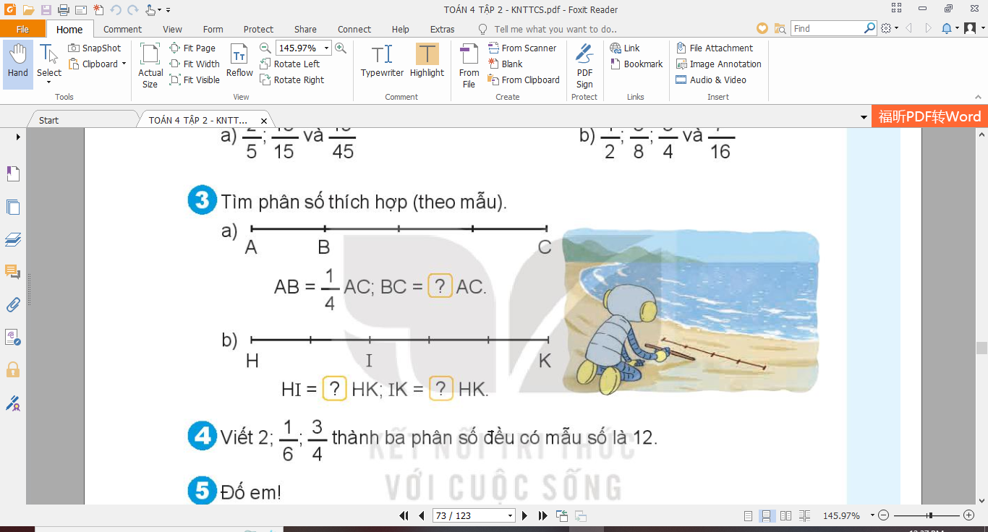  - GV phân tích mẫu phần a  - GV yêu cầu HS làm việc nhóm đôi.  - GV nhận xét và tuyên dương  Bài 4. Viết 2;$\frac{1}{6}$ ; $\frac{3}{4}$ thành ba phân số đều có mẫu số là 12.  - GV cho HS đọc yêu cầu bài  - Bài yêu cầu gì?  - GV hướng dẫn HS làm bài theo nhóm 3  - GV yêu cầu HS làm việc nhóm đôi.  - GV yêu cầu HS chia sẻ kết quả  - GV nhận xét và tuyên dương | - HS đọc yêu cầu bài  - Quy đồng mẫu số các phân số  - HS trả lời  - 1 HS làm bài vở  - 3 HS làm trên bảng  a) $\frac{1}{6}$ và $\frac{7}{18}$ MSC là 18  $\frac{1}{6}$ = $\frac{1 ×3}{6 ×3}$ = $\frac{3}{18}$ ta được hai phân số $\frac{3}{18}$ và $\frac{7}{18}$  b) $\frac{4}{5}$ và $\frac{11}{60}$ MSC là 60  $\frac{4}{5}$ = $\frac{4 × 12}{5 × 12}$=$\frac{48}{60}$ ta được hai phân số $\frac{48}{60}$ và $\frac{11}{60}$  a) $\frac{7}{25}$ và $\frac{3}{100}$ MSC là 100  $\frac{7}{25}$ = $\frac{7 × 4}{25 × 4}$= $\frac{28}{100}$ ta được hai phân số $\frac{28}{100}$ và $\frac{3}{100}$  - HS đổi chéo bài kiểm tra  - HS nhận xét bài bạn  - HS lắng nghe rút kinh nghiệm.  - HS đọc yêu cầu bài  - Quy đồng mẫu số các phân số  - HS trả lời  - 1 HS làm bài vở  - 3 HS làm trên bảng  a) $\frac{2}{5}$ ; $\frac{13}{15}$ và $\frac{19}{45}$ MSC là 45  $\frac{2}{5}$ = $\frac{2 × 9}{5 × 9}$ = $\frac{18}{45}$  $\frac{13}{15}$ = $\frac{13 × 3}{15 × 3}$ = $\frac{39}{45}$  ta được các phân số $\frac{18}{45}$ ; $\frac{39}{45}$ và $\frac{19}{45}$  b)$\frac{1}{2}$ ; $\frac{3}{8}$ ; $\frac{5}{4}$ và $\frac{7}{16}$ MSC là 16  $\frac{1}{2}$ = $\frac{1 × 8}{2 × 8}$ = $\frac{8}{16}$  $\frac{3}{8}$ = $\frac{3 × 2}{8 × 2}$ = $\frac{6}{16}$  $\frac{5}{4}$ = $\frac{5 × 4}{4 × 4}$ = $\frac{20}{16}$  ta được các phân số $\frac{8}{16}$ ; $\frac{6}{16}$ ; $\frac{20}{16}$ và $\frac{7}{16}$  - HS đổi chéo bài kiểm tra  - HS nhận xét bài bạn  - HS lắng nghe rút kinh nghiệm.  - HS đọc yêu cầu bài  - Tìm phân số  - HS lắng nghe và nhận xét.  a) AB = $\frac{1}{4}$ AC; BC = $\frac{3}{4}$ AC  - HS làm bài theo nhóm đôi  - HS chia sẻ kết quả tìm được  - HS nhận xét bài bạn.  b) HI = $\frac{2}{5}$ HK; IK = $\frac{3}{5}$ AC  - HS lắng nghe, rút kinh nghiệm  - HS đọc yêu cầu bài  - Viết các phân số thành phân số có mẫu là 12.  - HS làm bài theo nhóm  - HS nêu kết quả tìm được  - HS nhận xét bài bạn.  $\frac{24}{12}$ ; $\frac{2}{12}$ ; $\frac{9}{12}$  - HS lắng nghe, rút kinh nghiệm
3. Vận dụng trải nghiệm.
- Mục tiêu:
+ Củng cố những kiến thức đã học trong tiết học để học sinh khắc sâu nội dung.
+ Vận dụng kiến thức đã học vào thực tiễn.
+ Tạo không khí vui vẻ, hào hứng, lưu luyến sau khi học sinh bài học.
- Cách tiến hành:
Bài 5. Đố em.  - GV cho HS tham gia trò chơi  - GV nêu cách chơi  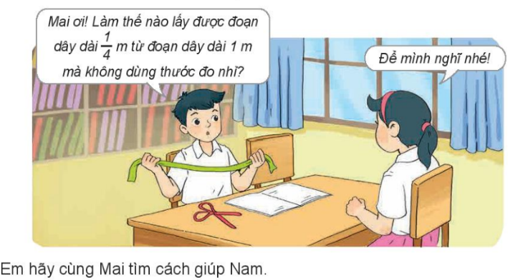  - GV hướng dẫn HS làm bài theo nhóm đôi  - GV yêu cầu HS làm việc nhóm đôi.  - GV yêu cầu HS chia sẻ kết quả  - Nhận xét, tuyên dương. | - HS tham gia để vận dụng kiến thức đã học vào thực tiễn.  - HS lắng nghe  - HS xung phong tham gia chơi.  - HS chia sẻ kết quả nhóm  - HS lớp nhận xét bài bạn  - HS lắng nghe để vận dụng vào thực tiễn.
* Điều chỉnh sau bài dạy:
.....................................................................................................................................
------------------------------------------------
Tiết 6: Khoa học
PHÒNG TRÁNH ĐUỐI NƯỚC (T1)
I. YÊU CẦU CẦN ĐẠT:
1. Yêu cầu cần đạt về kiến thức, kĩ năng
- Nêu được những việc nên và không nên làm để phòng tránh đuối nước.
- Rèn luyện kĩ năng phòng tránh, phân tích các hoạt động trải nghiệm, qua đó góp phần phát triển năng lực quan sát những nguy cơ dẫn đên đuối nước.
2. Yêu cầu cần đạt về năng lực, phẩm chất
- Năng lực tự chủ, tự học: Biết tự chủ quan sát những tình huống trong bài để vận dụng vào cuộc sống hàng ngày.
- Năng lực giải quyết vấn đề và sáng tạo: Thực hiện tốt và có sáng tạo trong thực hiện các hoạt động của bài học để năm chắc kiến thức.
- Năng lực giao tiếp và hợp tác: Biết trao đổi, góp ý cùng bạn trong hoạt động nhóm.
- Phẩm chất nhân ái: Xây dựng tốt mối quan hệ thân thiện với bạn trong học tập và trải nghiệm.
- Phẩm chất chăm chỉ: Có tinh thần chăm chỉ rèn luyện để năm vững nội dung yêu cầu cần đạt của bài học.
- Phẩm chất trách nhiệm: Có ý thức trách nhiệm với lớp, tôn trọng tập thể.
II. ĐỒ DÙNG DẠY HỌC
- Kế hoạch bài dạy, bài giảng Power point.
- SGK và các thiết bị, học liệu phục vụ cho tiết dạy.

III. HOẠT ĐỘNG DẠY HỌC
Hoạt động của giáo viên | Hoạt động của học sinh
1. Khởi động:
- Mục tiêu:
+ Tạo không khí vui vẻ, khấn khởi trước giờ học.
+ Thông qua khởi động, giáo viên dẫn dắt bài mới hấp dẫn để thu hút học sinh tập trung.
- Cách tiến hành:
- GV tổ chức cho HS quan sát một số bức tranh về hình ảnh đuối nước, trẻ em tắm sông suối, ao hồ.  - Tổ chức HS hoạt động theo nhóm  + Các em quan sát được tranh vẽ gì?  + Em đã thấy trường hợp đuối nước nào chưa?  - GV Cùng trao đổi với HS về nội dung các bức tranh. Nguyên nhân dẫn đến đuối nước  - GV nhận xét, tuyên dương và dẫn dắt vào bài mới: Hằng năm trên cả nước có biết bao nhiêu vụ đuối nước thương tâm, đặc biệt là mỗi khi hè về. Để nắm rõ hơn về các nguyên nhân cách phòng tránh đuối nước, cô và các em cùng đi ttìm hiểu bài học hôm nay. |  | - HS quan sát, nghe.  - HS lắng nghe.  + HS trả lời:  + HS nêu  - HS trao đổi các nguyên ngân dẫn đến đuối nước
2. Hoạt động:
- Mục tiêu:
+ Nêu được những việc nên và không nên làm để phòng tránh đuối nước.
+ Rèn luyện kĩ năng phòng tránh, phân tích các hoạt động trải nghiệm, qua đó góp phần phát triển năng lực quan sát những nguy cơ dẫn đên đuối nước.
- Cách tiến hành:
Hoạt động 1: Một số việc làm để phòng tránh đuối nước  * Những việc có thể dẫn đến nguy cơ đuối nước  - GV chuẩn bị các bức hình ở hình trong sgk chiếu trên màn hình ti vi  - Tiến hành: Quan sát và lắng nghe .  - GV yêu cầu HS quan sát nội dung từng bức hình và cho biết những việc nào có thể gây đến nguy cơ đuối nước.  + Giải thích vì sao  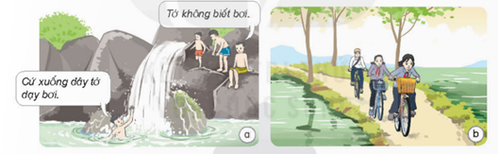  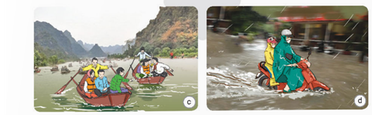- GV mời đại diện các nhóm báo cáo kết quả thảo luận.  - GV nhận xét.  * Kể tên các tình huống có nguy cơ đuối nước.  - GV mời HS nêu các tình huống nguy cơ đuối nước khác mà e biết?  - GV nhận xét liên hệ thực tế thêm một số tình huống có nguy cơ đuối nước như: bơi ở ao, hồ, sông suối không có người lướn và áo phao; các khu vực ngập nước khi mưa,...  * Kể tên và nêu lợi ích của các việc làm để tránh nguy cơ đuối nước.  - GV chiếu các bức tranh ở hình 2  - YC HS quan sát và thực hiện yêu cầu:  + Lợi ích của những việc làm trong hình? Vì sao?  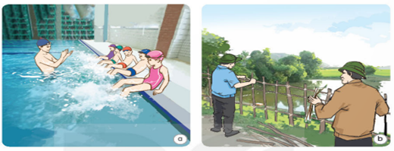  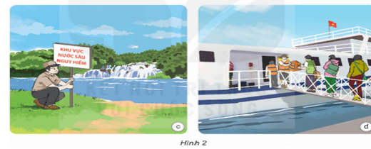  - Mời đại diện các nhóm trình bày  - Mời các nhóm khác nhận xét.  - Mời HS kể những việc làm khác để tránh đuối nước.  - GV nhận xét, bổ xung: tình huống bị đuối nước có nguy cơ xảy ra ở những nơi có nước bất kể là ở ao hồ, sông, suối hoặc cả ở những bể bơi. Vậy nên chúng ta phải luôn nghe lười hướng dẫn của người lớn và chấp hành tốt những quy định ở những bể bơi, cơ sở dạy bơi.  Hiện tượng đuối nước xảy ra khi phổi, khí quản của người bị nước tràn vào khiến cơ quan hồ hấp bị tắc, dẫn đến khó thở, cơ thể thiếu ô-xi. Nếu không được cấp cứu kịp thời sẽ bị ngauy hại đến tính mạng.  - Mời HS đọc lại |  | - HS Quan sát  - HS quan sát và thực hiện theo nhóm 4  + Hình 1a, c, d có nguy cơ dẫn đến đuối nước vì HS bơi ở nơi nguy hiểm, không mặc áo phao, khi đi nước ngập không thể xác định được đường.  - Các nhóm báo cáo kết quả, nhóm khác nhận xét.  - Lắng nghe  + HS nêu: khi đi tắm sông suối không biết bơi, không biết bơi lại không có người lớn đi cùng, ko biết bơi khi tắm không mặc áo phao,...  - HS quan sát và thực hiện theo nhóm 4  + HS giải thích  + Hình 2a: HS tập trung bơi từ nhỏ và nên tập bơi ở cơ sở trường lớp.  + Hình 2b: rào kín xung quanh các khu vực ngập nước  + Hình 2c: Đặt biển để cảnh báo mọi người không đi lại gần khu vực nguy hiểm.  + Hình 2d: Thực hiện an toàn khi đi đường thủy  - Đại diện các nhóm trình bày  - HS nhận xét  - HS kể: Không tắm ở ao, hồ, sông, suối khi không có sự cho phép và quan sát của người lớn; nếu muốn tập bơi ở sông thì phải có người lớn biết bơi hướng dẫn,...  - HS lắng nghe  - HS lắng nghe, đọc lại và ghi nhớ.
3. Vận dụng trải nghiệm.
- Mục tiêu:
+ Củng cố những kiến thức đã học trong tiết học để học sinh khắc sâu nội dung.
+ Vận dụng kiến thức đã học vào thực tiễn.
+ Tạo không khí vui vẻ, hào hứng, lưu luyến sau khi học sinh bài học.
- Cách tiến hành:
- GV tổ chức cho HS “Trình bày 1 phút” nêu những các phòng tránh nguy cơ bị đuối nước.  - Mời HS nêu cá nhân  - Nhận xét sau tiết dạy, dặn dò về nhà. | - Học sinh lắng nghe yêu cầu.  - HS nêu  - HS lắng nghe.
IV. ĐIỀU CHỈNH SAU BÀI DẠY:
.........................................................................................................................................
------------------------------------------------
Tiết 7: Giáo dục thể chất
TẠI CHỖ DẪN BÓNG THEO HÌNH CHỮ V (Tiết 1)
I. YÊU CẦU CẦN ĐẠT
1. Yêu cầu cần đạt về kiến thức, kĩ năng
- Biết và thực hiện được động tác tại chỗ dẫn bóng theo hình chữ V
- Có ý thức kĩ luật, đoàn kết tinh thần tập thể, tích cực tham gia hoạt động luyện tập và chơi trò chơi.
2. Yêu cầu cần đạt về năng lực, phẩm chất
- Tự chủ và tự học: Tự xem trước cách thực động tác tại chỗ dẫn bóng theo hình chữ V trong sách giáo khoa.
- Giao tiếp và hợp tác: Biết phân công, hợp tác trong nhóm để thực hiện các động tác và trò chơi.
- NL chăm sóc SK: Biết thực hiện vệ sinh sân tập, thực hiện vệ sinh cá nhân để đảm bảo an toàn trong tập luyện.
- NL vận động cơ bản: Thực hiện được động tác tại chỗ dẫn bóng theo hình chữ V
- Biết quan sát tranh, tự khám phá bài và quan sát động tác làm mẫu của giáo viên để tập luyện.
II. Đồ dùng dạy - học:
- Địa điểm: Sân trường
- Phương tiện:
+ Giáo viên chuẩn bị: Tranh ảnh, trang phục thể thao, còi phục vụ trò chơi.
+ Học sinh chuẩn bị: Trang phục thể thao.
III. Các hoạt động dạy học chủ yếu:
Nội dung | Lượng VĐ |  | Phương pháp, tổ chức và yêu cầu
Nội dung | T. gian | S. lần | Hoạt động GV | Hoạt động HS
I. Hoạt động khởi động:  Nhận lớp  Khởi động  - Xoay các khớp cổ tay, cổ chân, vai, hông, gối,...  - Trò chơi “ Chuyền bóng qua hầm”  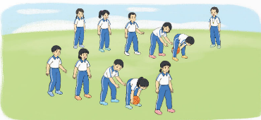  II. Hoạt động khám phá luyện tập  - Kiến thức.  -Bài tập: Tại chỗ dẫn bóng theo hình chữ V  .  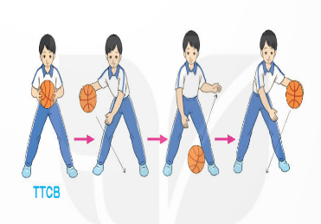  - Luyện tập  Tập đồng loạt  Tập theo tổ nhóm  Tập theo cặp đội  Thi đua giữa các tổ  - Trò chơi “Dẫn bóng qua vật cản tiếp sức”.  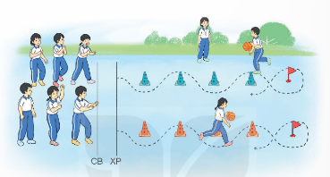  - Bài tập PT thể lực:  - Luyện tập mở rộng:  III. Hoạt động tiếp nối:  - Thả lỏng cơ toàn thân.  - Nhận xét, đánh giá chung của buổi học.  Hướng dẫn HS Tự ôn ở nhà  - Xuống lớp | 5 – 7’  2 - 3’  16-18’  3-5’  4- 5’ | 2x8N  2 lần  2 lần  2 lần  1 lần  1 lần | Gv nhận lớp, thăm hỏi sức khỏe học sinh phổ biến nội dung, yêu cầu giờ học  - GV HD học sinh khởi động.  - GV hướng dẫn chơi  Cho HS quan sát tranh  - GV làm mẫu động tác kết hợp phân tích kĩ thuật động tác.  - Hô khẩu lệnh và thực hiện động tác mẫu  - Cho 4 em học sinh lên thực hiện động tác tại chỗ dẫn bóng theo hình chữ V  - GV cùng HS nhận xét, đánh giá tuyên dương  - GV hô - HS tập theo GV.  - Gv quan sát, sửa sai cho HS.  - Y,c Tổ trưởng cho các bạn luyện tập theo khu vực.  - Tiếp tục quan sát, nhắc nhở và sửa sai cho HS  - GV tổ chức cho HS thi đua giữa các tổ.  - GV và HS nhận xét đánh giá tuyên dương.  - GV nêu tên trò chơi, hướng dẫn cách chơi, tổ chức chơi trò chơi cho HS.  - Nhận xét tuyên dương và sử phạt người phạm luật  - Cho HS chạy XP cao 20m  - Yêu cầu HS quan sát tranh trong sách trả lời câu hỏi?  - GV hướng dẫn  - Nhận xét kết quả, ý thức, thái độ học của hs.  - VN ôn lại bài và chuẩn bị bài sau. | - Đội hình nhận lớp  - HS khởi động theo GV.  - HS Chơi trò chơi.  - Đội hình HS quan sát tranh  - HS quan sát GV làm mẫu  - HS tiếp tục quan sát  - Đội hình tập luyện đồng loạt.  ĐH tập luyện theo tổ  GV  - Từng tổ lên thi đua trình diễn  - Chơi theo đội hình hướng dẫn  cb xp  HS chạy kết hợp đi lại hít thở  - HS trả lời  - HS thực hiện thả lỏng  - ĐH kết thúc
………………………………………………………………………………………….
-----------------------------------------------------------
Thứ 5 ngày 26 tháng 3 năm 2026
Sáng Tiết 3: Tiếng việt
VIẾT: TÌM HIỂU CÁCH VIẾT BÀI VĂN MIÊU TẢ CÂY CỐI
I. YÊU CẦU CẦN ĐẠT
1. Yêu cầu cần đạt về kiến thức, kĩ năng
- Nhận biết được cách viết bài văn miêu tả cây cối (cấu tạo bài văn, trình tự miêu tả,..)
- Phát triển năng lực ngôn ngữ.
- Biết vận dụng kiến thức từ bài học để vận dụng vào thực tiễn: Biết sử dụng câu văn đúng, hay và phù hợp với hoàn cảnh để nêu ý kiến của mình với tập thể.
2. Yêu cầu cần đạt về năng lực, phẩm chất
- Năng lực tự chủ, tự học: Tích cực học tập, tiếp thu kiến thức để thực hiện tốt nội dung bài học.
- Năng lực giải quyết vấn đề và sáng tạo: Nâng cao kĩ năng tìm hiểu đặc điểm và câu chủ đề trong đoạn văn, vận dụng bài đọc vào thực tiễn.
- Năng lực giao tiếp và hợp tác: Phát triển năng lực giao tiếp trong trò chơi và hoạt động nhóm.
- Phẩm chất nhân ái: Thông qua bài học, biết lắng nghe ý kiến của bạn nêu để xem xét và thống nhất.
- Phẩm chất chăm chỉ: Có ý thức tự giác trong học tập, trò chơi và vận dụng.
- Phẩm chất trách nhiệm: Biết giữ trật tự, lắng nghe và học tập nghiêm túc.
II. ĐỒ DÙNG DẠY HỌC.
- Kế hoạch bài dạy, bài giảng Power point, ti vi, máy tính.
- SGK và các thiết bị, học liệu phụ vụ cho tiết dạy.
III. HOẠT ĐỘNG DẠY HỌC.
Hoạt động của giáo viên | Hoạt động của học sinh
1. Khởi động:
- Mục tiêu:
+ Tạo không khí vui vẻ, khấn khởi trước giờ học.
+ Kiểm tra kiến thức đã học của học sinh ở bài trước.
- Cách tiến hành:
- GV tổ chức cho học sinh múa hát bài Xuân đã về để khởi động bài học.  - GV Nhận xét, tuyên dương.  - GV dùng tranh minh họa nội dung chủ điểm và bài hát Xuân đã về để khởi động vào bài mới. | - HS tham gia  - HS lắng nghe.  - Học sinh thực hiện.
2. Hoạt động.
- Mục tiêu:
+ Tìm hiểu được cách viết bài văn miêu tả cây cối (cấu tạo bài văn, trình tự miêu tả,..)
+ Phát triển năng lực ngôn ngữ.
- Cách tiến hành:
Bài 1. Đọc các đoạn văn dưới đây và trả lời câu hỏi.  - GV nêu khái quát mục tiêu, nhiệm vụ của Bài 1: Đọc bài văn Cây cà chua và thực hiện lần lượt 4 yêu cầu  - GV yêu cầu HS trình bày các câu hỏi như sau:  Câu a: Tìm phần mở bài, thân bài, kết bài của bài văn Cây cà chua và nêu ý nghĩa của từng phần.  Câu b: Trong phần thân bài, đặc điểm của cây cà chua được miêu tả theo trình tự nào?  Câu c: Sắp xếp các chi tiết theo trình tự phát triển của cây cà chua  Câu d: Trong bài văn, chi tiết nào cho thấy tác giả tả cây kết hợp với tả những sự vật có liên quan đến cây?  Lưu ý: Các em đã tìm hiểu các trình tự tả cây, tả theo bộ phận của cây và tả cây theo thời gian, theo từng thời kỳ phát triển của cây hoặc theo mùa xuân, hạ, thu, đông hay từng buổi trong ngày. Nhưng khi tả cây theo trình tự thời gian vẫn phải kết hợp cả các bộ phận của cây.  GV nhận xét chung và chốt nội dung.  - GV nhận xét chung  Câu 2: Em học được những gì về cách tả cây cối từ bài Cây cà chua.  - GV mời 1 học sinh đọc yêu cầu.  - GV hướng dẫn HS trả lời  - Yêu cầu từng thành viên trình bày ý kiến.  - GV nhắc lại cách tả cây sim (tả lần lượt từng bộ phận của cây) và cách tả cây cà chua (theo các giai đoạn sinh trưởng phát triển của cây)  - GV nhận xét chung, kết luận.  - Mời HS nêu ghi nhớ:  Ngoài tả lần lượt từng bộ phận của cây, ta có thể tả từng đặc điểm của cây theo các giai đoạn sinh trưởng phát triển. Có thể tả kết hợp sự vật, hoạt động liên quan đến cây. |  | - HS đọc thầm đoạn văn tả cây cà chua (ruộng cà chua) và tự trả lời các câu hỏi trước khi trao đổi nhóm để thống nhất câu trả lời. Sau khi học sinh thống nhất câu trả lời, giáo viên mời một học sinh đọc đoạn văn trước lớp 2 và trả lời câu hỏi.  - HS trả lời  Cây cà chua được tả theo trình tự thời gian, các thời kỳ sinh trưởng phát triển của cây, khi cây còn đang lớn  Vươn ngọn – tỏa tán – nở hoa – ra quả -quả chín  Các chi tiết: Nắng gửi thêm màu đẹp trên hoa; Nắng lại đến tạo vị thơm vị mát tụ dần trong quả. Nắng là hiện tượng thiên nhiên có tác động đến cây cà chua nắng làm cho sắc hoa cà chua thêm đẹp. Nắng giúp cho quả cải chua có vị thơm mát.  - HS lắng nghe.  - HS đọc yêu cầu bài  Trình tự miêu tả cây (từ lúc cây mới mọc đến lúc cây ra quả,…)  Cách sử dụng biện pháp so sánh, nhân hóa khi tả lá hoa, tả quả.  - 2-3 học sinh đọc ghi nhớ  - Lắng nghe, rút kinh nghiệm.
3. Vận dụng trải nghiệm.
- Mục tiêu:
+ Củng cố những kiến thức đã học trong tiết học để học sinh khắc sâu nội dung.
+ Biết vận dụng kiến thức từ bài học để vận dụng vào thực tiễn: Biết sử dụng câu văn đúng, hay và phù hợp với hoàn cảnh để nêu ý kiến của mình với tập thể.
+ Tạo không khí vui vẻ, hào hứng, lưu luyến sau khi học sinh bài học.
- Cách tiến hành:
- GV tổ chức vận dụng bằng trò chơi “Ai là người sáng tạo”.  + GVchuẩn bị vài bài văn mẫu và yêu cầu học sinh nhận xét cách tả các loài cây  + Chia lớp nhiều nhóm (tùy số lượng HS)  + Mời các nhóm trình bày.  - GV nhận xét tiết dạy.  - Dặn dò bài về nhà. | - HS tham gia để vận dụng kiến thức đã học vào thực tiễn.  - Các nhóm tham vận dụng.  - Cả lớp làm trọng tài: Nhận xét nhóm nào viết đúng, hay sẽ được chọn giải nhất, nhì , ba,…  - HS lắng nghe, rút kinh nghiệm.
---------------------------------------------------
Tiết 4: Toán
LUYỆN TẬP- TRANG 72
I. YÊU CẦU CẦN ĐẠT
1. Yêu cầu cần đạt về kiến thức, kĩ năng
- Nhận biết được phân số qua hình ảnh trực quan. Đọc, viết phân số.
- Nhận biết được các phân số bằng nhau.
- Nhận biết được tính chất cơ bản của phân số.
- Thực hiện được việc rút gọn phân số
- Phát triển năng lực tư duy và lập luận toán học.
- Vận dụng bài học vào thực tiễn.
2. Yêu cầu cần đạt về năng lực, phẩm chất
- Năng lực tự chủ, tự học: Biết tự giác học tập, làm bài tập và các nhiệm vụ được giao.
- Năng lực giải quyết vấn đề và sáng tạo: tham gia tốt trò chơi, vận dụng.
- Năng lực giao tiếp và hợp tác: Phát triển năng lực giao tiếp trong hoạt động nhóm.
- Phẩm chất nhân ái: Có ý thức giúp đỡ lẫn nhau trong hoạt động nhóm để hoàn thành nhiệm vụ.
- Phẩm chất chăm chỉ: Có ý thức tự giác học tập, trả lời câu hỏi; làm tốt các bài tập.
- Phẩm chất trách nhiệm: Biết giữ trật tự, lắng nghe và học tập nghiêm túc.
II. ĐỒ DÙNG DẠY HỌC.
- Kế hoạch bài dạy, bài giảng Power point, ti vi, máy tính, máy soi.
- SGK và các thiết bị, học liệu phục vụ cho tiết dạy.
III. HOẠT ĐỘNG DẠY HỌC.
Hoạt động của giáo viên | Hoạt động của học sinh
1. Khởi động:
- Mục tiêu:
+ Tạo không khí vui vẻ, khấn khởi trước giờ học.
+ Kiểm tra kiến thức đã học của học sinh ở bài trước.
- Cách tiến hành:
- GV tổ chức trò chơi để khởi động bài học.  + Câu 1: So sánh hai phân số: $\frac{27}{24}$ và $\frac{5}{6}$  + Câu 2: Quy đồng hai phân số: $\frac{7}{5}$ và $\frac{15}{35}$;  - GV Nhận xét, tuyên dương.  - GV dẫn dắt vào bài mới | - HS tham gia trò chơi  + Trả lời:  + $\frac{27}{24}$ $\frac{5}{6}$  >  + $\frac{7}{5}$ và $\frac{15}{35}$; $\frac{7}{5} = \frac{7 × 7 }{5 ×7} =\frac{49}{36}$ vậy ta được $\frac{15}{35}$ và $\frac{49}{35}$;  - HS lắng nghe.
2. Luyện tập:
- Mục tiêu:
- Nhận biết được phân số qua hình ảnh trực quan.
- Quy đồng được mẫu số của các phân số (có một mẫu số chia hết cho các mẫu số còn lại).
- Giải được bài toán thực tế liên quan đến khái niệm phân số.
- Cách tiến hành:
Bài 1. Quy đồng mẫu số các phân số? (Làm việc cá nhân).  - GV cho HS đọc yêu cầu bài  - Bài yêu cầu gì?  Bài 1. (Làm việc cá nhân) $>,<,= ?$  - GV yêu cầu HS đọc đề bài  + Bài yêu cầu gì?  - GV hướng dẫn học sinh cách làm  a) $\frac{21}{23}$ $\frac{19}{23}$ $\frac{8}{5}$ $\frac{49}{30}$ $\frac{20}{36}$ $\frac{5}{49}$  ?  ?  ?  b) $\frac{11}{15}$ $\frac{11}{17}$ $\frac{26}{13}$ $2$ 3 $\frac{16}{5}$  ?  ?  ?  c) $\frac{8}{9}$ $1$ $1$ $\frac{31}{27}$ $\frac{8}{9}$ $\frac{31}{27}$  ?  ?  ?  - GV yêu cầu HS làm bài vào vở, 3 HS làm bảng.  - GV yêu cầu HS đổi chéo bài kiểm tra  - GV gọi HS nhận xét bài bạn  - GV nhận xét, tuyên dương.  - GV nhận xét, tuyên dương.  Bài 2. Đ, S? (Làm việcnhóm 2).  - GV cho HS đọc yêu cầu bài  - Bài yêu cầu gì?  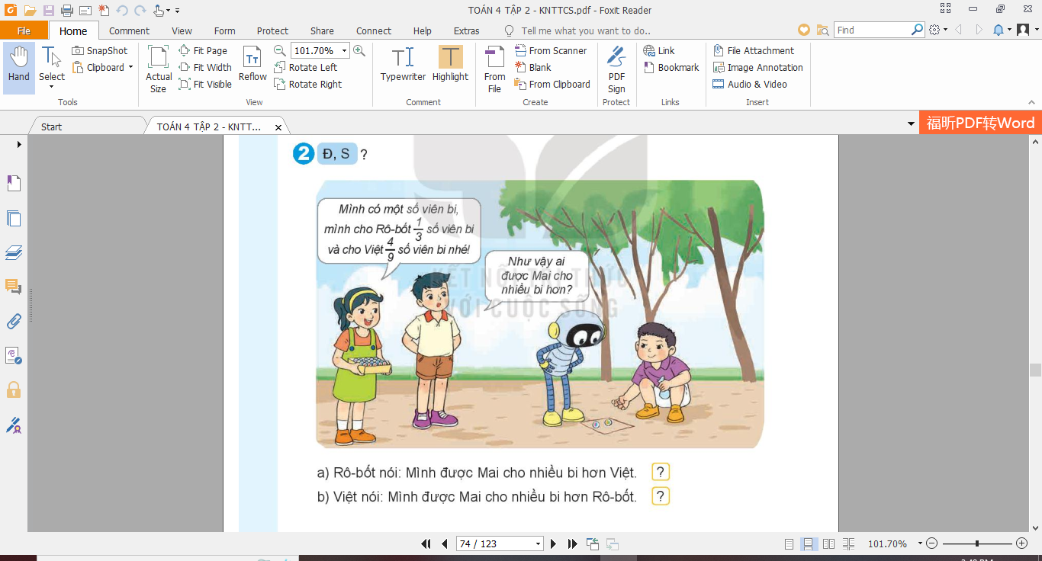  - GV yêu cầu HS làm bài theo nhóm đôi  - GV yêu cầu HS chia sẻ kết quả  - GV gọi HS nhận xét bài bạn  - GV nhận xét, tuyên dương.  Bài 3. Chọn câu trả lời đúng.  - GV cho HS đọc yêu cầu bài  - Bài yêu cầu gì?  Có 1 cái bánh pi-da, Việt ăn $\frac{1}{2}$ cái bánh, Mi ăn $\frac{1}{6}$ cái bánh, Mai ăn $\frac{1}{3}$ cái bánh. Bạn nào ăn ít bánh nhất?  A. Việt B. Mi C. Mai  ? Để tìm được bạn nào ăn ít nhất ta dựa vào đâu?  - GV yêu cầu HS làm việc cá nhân.  - HS nhận xét bài bạn  - GV nhận xét, tuyên dương  Bài 4. Hãy sắp xếp các phân số ở trong hàng rào theo thứ tự từ bé đến lớn.  - GV cho HS đọc yêu cầu bài  - Bài yêu cầu gì?  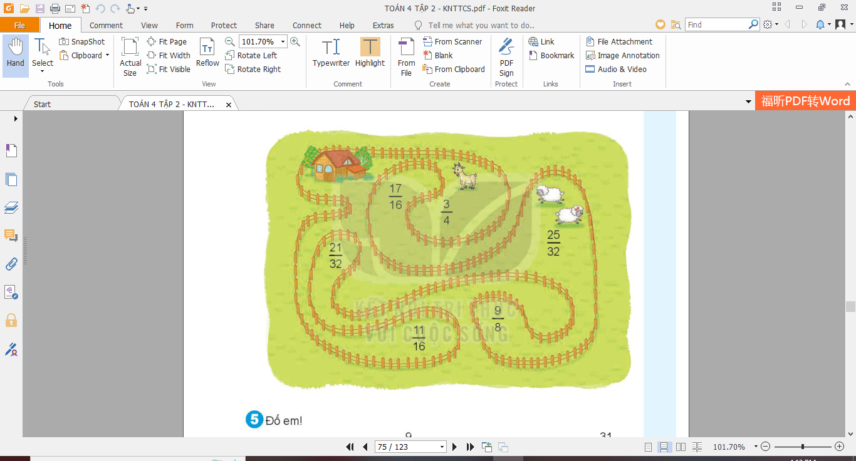  ? Những phân số nào nằm trong hàng rào?  - GV hướng dẫn HS làm bài theo nhóm 3  - GV yêu cầu HS làm việc nhóm 3.  - GV yêu cầu HS chia sẻ kết quả  - HS nhận xét bài bạn  - GV nhận xét và tuyên dương | - HS đọc yêu cầu bài  - Quy đồng mẫu số các phân số  - HS trả lời  - 1 HS làm bài vở  - 3 HS làm trên bảng  - 1 HS nêu cách làm.  - HS lần lượt làm :  a) $\frac{21}{23}$ $\frac{19}{23}$ $\frac{8}{5}$ $\frac{49}{30}$ $\frac{20}{36}$ $\frac{5}{49}$  >  <  >  b) $\frac{11}{15}$ $\frac{11}{17}$ $\frac{26}{13}$ $2$ 3 $\frac{16}{5}$  =  <  >  c) $\frac{8}{9}$ $1$ $1$ $\frac{31}{27}$ $\frac{8}{9}$ $\frac{31}{27}$  <  <  <  - HS đổi chéo bài kiểm tra  - HS nhận xét bài bạn  - HS lắng nghe rút kinh nghiệm.  - HS đọc yêu cầu bài  - HS trả lời  - HS thảo luận nhóm đôi  - HS nhóm chia sẻ kết quả  a) Rô-bốt nói: Minh được Mai cho nhiều  bi hơn Việt  S  b) Việt nói: Minh được Mai cho nhiều  Đ  bi hơn Rô-bốt  - HS nhận xét bài bạn  - HS lắng nghe.  - HS đọc yêu cầu bài  - Chon câu trả lời đúng  - Quy đồng mẫu số và so sánh các số.  - HS chia sẻ kết quả.  Chọn B. Mi  - HS đọc yêu cầu bài  - Viết phân số theo thứ tự từ bé đến lớn.  - HS trả lời  - HS làm bài theo nhóm  - HS nêu kết quả tìm được  $\frac{11}{16}$ ; $\frac{3}{4}$ ; $\frac{25}{32}$; $\frac{9}{8}$ ;  - HS nhận xét bài bạn.  - HS lắng nghe, rút kinh nghiệm
3. Vận dụng trải nghiệm.
- Mục tiêu:
+ Củng cố những kiến thức đã học trong tiết học để học sinh khắc sâu nội dung.
+ Vận dụng kiến thức đã học vào thực tiễn.
+ Tạo không khí vui vẻ, hào hứng, lưu luyến sau khi học sinh bài học.
- Cách tiến hành:
Bài 5. Đố em!  Bờm có quả bưởi cân nặng $\frac{9}{8}$kg, Cuội có quả thanh long cân nặng $\frac{31}{32}$kg. Cuội khoe rằng quả của mình nặng hơn quả của Bờm. Không quy đồng mẫu số, em hãy cho biết Cuội nói đúng hay sai.  - GV cho HS tham gia trò chơi “Ai nhanh hơn”  - GV nêu cách chơi, hướng dẫn cách chơi  - HS nêu kết quả  - GV yêu cầu HS chia sẻ kết quả  - Nhận xét, tuyên dương. | - HS tham gia để vận dụng kiến thức đã học vào thực tiễn.  - HS lắng nghe  - HS tham gia chơi.  - HS chia sẻ kết quả nhóm  Ta có: $\frac{9}{8}$>1 và $\frac{31}{32}$ < 1 vậy$\frac{9}{8}$ > $\frac{31}{32}$ vậy Cuội nói sai.  - HS lớp nhận xét bài bạn  - HS lắng nghe để vận dụng vào thực tiễn.
* Điều chỉnh sau bài dạy:
.....................................................................................................................................
------------------------------------------------
Thứ 6 ngày 27 tháng 3 năm 2026
Sáng Tiết 2: Tiếng Việt
NÓI VÀ NGHE: NHỮNG MIỀN QUÊ YÊU DẤU
I. YÊU CẦU CẦN ĐẠT
1. Yêu cầu cần đạt về kiến thức, kĩ năng
- Biết nói trước nhóm, trước lớp về những hình ảnh đặc sắc, tiêu biểu về quê hương.
- Phát triển năng lực ngôn ngữ.
- Biết vận dụng kiến thức từ bài học để vận dụng vào thực tiễn: Tự tin, mạnh dạn, biết trao đổi nhận xét trong giao tiếp.
2. Yêu cầu cần đạt về năng lực, phẩm chất
- Năng lực tự chủ, tự học: Tích cực học tập, tiếp thu kiến thức để thực hiện tốt nội dung bài học.
- Năng lực giải quyết vấn đề và sáng tạo: Tự tin, mạnh dạn, biết trao đổi nhận xét trong giao tiếp.
- Năng lực giao tiếp và hợp tác: Nâng cao kĩ năng nói và nghe trong giao tiếp.
- Phẩm chất nhân ái: Thông qua bài học, biết lắng nghe và nhận xét về bạn.
- Phẩm chất chăm chỉ: Có ý thức tự giác trong học tập, trò chơi và vận dụng.
- Phẩm chất trách nhiệm: Biết giữ trật tự, lắng nghe và học tập nghiêm túc.
II. ĐỒ DÙNG DẠY HỌC.
- Kế hoạch bài dạy, bài giảng Power point.
- SGK và các thiết bị, học liệu phụ vụ cho tiết dạy.
III. HOẠT ĐỘNG DẠY HỌC.
Hoạt động của giáo viên | Hoạt động của học sinh
1. Khởi động:
- Mục tiêu:
+ Tạo không khí vui vẻ, khấn khởi trước giờ học.
+ Kiểm tra kiến thức đã học của học sinh ở bài trước.
- Cách tiến hành:
- GV giới thiệu bài hát “Quê hương” để khởi động bài học.  + Đố các em bài hát nói về điều gì?  - GV Nhận xét, tuyên dương.  - GV nêu câu hỏi để dẫn dắt vào bài mới | - HS tham gia trò chơi  + Quê hương.  - HS lắng nghe.
2. Hoạt động.
- Mục tiêu:
+ Biết nói trước nhóm, trước lớp về những hình ảnh đặc sắc, tiêu biểu về quê hương.
+ Phát triển năng lực ngôn ngữ.
- Cách tiến hành:
1. Nói về quê hương.  - GV hướng dẫn cách nói về quê hương:  GV nói với học sinh qua bài Cây đa quê hương để các em đã hiểu phần nào cách kể, cách nói về quê hương. Dựa vào những gợi ý và tranh minh họa, các em hãy giới thiệu về một miền quê mình yêu mến đó có thể là quê nội, quê ngoại hoặc miền quê mình đang sống, miền quê mình có dịp ghé thăm.  + Mời một học sinh lên trước lớp để làm ví dụ.  + HD HS đó tự giới thiệu về quê hương trước lớp: Giới thiệu về một số điểm nổi bật của quê hương (cây đa, giếng nước, sân đình,…)  + GV mời một số HS khác phát biểu về tự nhận xét của bạn.  - GV mời học sinh làm việc cá nhân, mỗi HS tự viết ra giấy 3 điểm nổi vật của bản thân, sau đó tèng em đọc trước lớp.  - Cả lớp nhận xét, phát biểu.  - GV nhận xét, tuyên dương. |  | - HS lắng nghe cách thực hiện.  + 1 HS lên đứng trước lớp và tự giới thiệu về quê hương. Giới thiệu về một số điểm nổi bật của quê hương (cây đa, giếng nước, sân đình,…)  - HS làm việc cá nhân, ghi vào giấy 3 điểm nổi bật của mình và đọc trước lớp theo yêu cầu của giáo viên.  - HS nhận xét bạn mình.  - Lắng nghe rút kinh nghiệm.
2. Trao đổi  - GV mời cả lớp thảo luận nhóm 4 thực hiện các yêu cầu sau:  + Nêu những điểm nổi bật của quê hương  + Nói điều em mong muốn về quê hương.  - GV mời các nhóm trình bày.  - GV mời các nhóm khác nhận xét.  - Giáo viên nhận xét cung, tuyên dương |  | - HS thảo luận nhóm 4. Trao đổi và thực hiện yêu cầu.  - Nhóm trưởng tổng hợp kết quả thảo luận.  - Đại diện các nhóm trình bày.  - Các nhóm nhận xét.  - HS lắng nghe, rút kinh nghiệm.
3. Vận dụng trải nghiệm.
- Mục tiêu:
+ Củng cố những kiến thức đã học trong tiết học để học sinh khắc sâu nội dung.
+ Biết vận dụng kiến thức từ bài học để vận dụng vào thực tiễn: Tự tin, mạnh dạn, biết trao đổi nhận xét trong giao tiếp.
+ Tạo không khí vui vẻ, hào hứng, lưu luyến sau khi học sinh bài học.
- Cách tiến hành:
- GV tổ chức vận dụng bằng cuộc thi “Ai là người hóm hỉnh”.  + GV tổ chức cho lớp thành các nhóm, mỗi nhóm thảo luận và chọn một bạn đại diện lên trước lớp giới thiệu về một miền quê. (giới thiệu những nét nổi bật của của nơi đó )  + Mời các nhóm trình bày.  + GV nhận xét chung, trao thưởng.  - GV nhận xét tiết dạy.  - Dặn dò bài về nhà. | - HS tham gia để vận dụng kiến thức đã học vào thực tiễn.  - Các nhóm tham vận dụng.  - Cả lớp làm trọng tài: Nhận xét bạn nào giới thiệu hay, hóm hỉnh sẽ được chọn giải nhất, nhì , ba,…  - HS lắng nghe, rút kinh nghiệm.
* Điều chỉnh sau bài dạy:
.....................................................................................................................................
------------------------------------------------
Tiết 3: Toán
PHÉP CỘNG PHÂN SỐ - TRANG 74
I. YÊU CẦU CẦN ĐẠT
1. Yêu cầu cần đạt về kiến thức, kĩ năng
- Thực hiện phép cộng hai, ba phân số có cùng mẫu số.
- Thực hiện phép cộng hai, ba phân số khác mẫu số, trong đó có một mẫu số chia hết
cho các mẫu số còn lại.
- Phát triển năng lực tư duy và lập luận toán học.
- Vận dụng bài học vào thực tiễn.
2. Yêu cầu cần đạt về năng lực, phẩm chất
- Năng lực tự chủ, tự học: Biết tự giác học tập, làm bài tập và các nhiệm vụ được giao.
- Năng lực giải quyết vấn đề và sáng tạo: tham gia tốt trò chơi, vận dụng.
- Năng lực giao tiếp và hợp tác: Phát triển năng lực giao tiếp trong hoạt động nhóm.
- Phẩm chất nhân ái: Có ý thức giúp đỡ lẫn nhau trong hoạt động nhóm để hoàn thành nhiệm vụ.
- Phẩm chất chăm chỉ: Có ý thức tự giác học tập, trả lời câu hỏi; làm tốt các bài tập.
- Phẩm chất trách nhiệm: Biết giữ trật tự, lắng nghe và học tập nghiêm túc.
II. ĐỒ DÙNG DẠY HỌC.
- Kế hoạch bài dạy, bài giảng Power point, ti vi, máy tính, máy soi.
- SGK và các thiết bị, học liệu phục vụ cho tiết dạy.
III. HOẠT ĐỘNG DẠY HỌC.
Hoạt động của giáo viên |  | Hoạt động của học sinh
1. Khởi động:
- Mục tiêu:
+ Tạo không khí vui vẻ, khấn khởi trước giờ học.
+ Kiểm tra kiến thức đã học của học sinh ở bài trước.
- Cách tiến hành:
- GV tổ chức trò chơi để khởi động bài học.  + Câu 1: So sánh hai phân số: $\frac{27}{24}$ và $\frac{5}{6}$  + Câu 2: Quy đồng hai phân số: $\frac{15}{35}$ và $\frac{7}{5}$  - GV Nhận xét, tuyên dương.  - GV dẫn dắt vào bài mới |  | - HS tham gia trò chơi  + Trả lời:  + $\frac{27}{24}$ $\frac{5}{6}$  >  + $\frac{7}{5}$ và $\frac{15}{35}$; $\frac{7}{5} = \frac{7 × 7 }{5 ×7} =\frac{49}{36}$ vậy ta được $\frac{15}{35}$ và $\frac{49}{35}$;  - HS lắng nghe.
2. Khám phá:
- Mục tiêu:
- Thực hiện phép cộng hai, ba phân số có cùng mẫu số.
- Giải được bài toán thực tế liên quan đến phép cộng các phân số.
- Cách tiến hành:
* Tìm hiểu tình huống:  - GV đưa tình huống (PP)  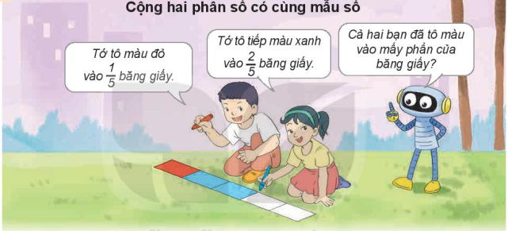  - GV yêu cầu HS thảo luận nhóm đôi và trả lời câu hỏi  ? Việt tô màu mấy phần của băng giấy?  ? Mai tô màu mấy phần của băng giấy?  - GV nhận xét, tuyên dương  - GV đưa ra hai phân số mà 2 bạn tô được trên băng giấy.  GV yêu cầu HS đọc hai phân số  ? Muốn tìm cả hai bạn đã tô màu vào mấy phần của băng giấy ta làm thế nào?  - GV nêu phép tính  - HS đọc phép tính  - GV hướng dẫn HS cách thực hiện cộng hai phân số.  - GV yêu cầu HS nhắc lại cách thực hiện  ? Hai phân số có điểm gì giống nhau?  - GV nhận xét  - GV nêu câu hỏi cộng hai phân số  ? Muốn cộng hai phân số có cùng mẫu số ta làm thế nào?  - GV chốt quy tắc cộng phân số.  - GV yêu cầu HS nhắc lại quy tắc.  - GV đưa ví dụ cho HS thực hành  $\frac{4}{7}$ + $\frac{6}{7}$  - GV nhận xét, chốt | - HS quan sát trên màn chiếu tình huống.  - HS thảo luận nhóm đôi  - Việt tô màu vào $\frac{1}{5}$ băng giấy  - Mai tô màu $\frac{2}{5}$ băng giấy  $\frac{1}{5}$ và $\frac{2}{5}$  - HS đọc phân số  - Ta cộng hai phân số lại với nhau.  $\frac{1}{5}$ + $\frac{2}{5}$  - HS đọc phép tính  $\frac{1}{5}$ + $\frac{2}{5}$ = $\frac{1 + 2}{5}$ = $\frac{3}{5}$  - HS nêu lại cách thực hiện.  - Hai phân số có cùng mẫu số  - HS nêu theo ý hiểu của mình.  => Muốn cộng hai phân số có cùng mẫu số, ta cộng hai tử số với nhau và giữ nguyên mẫu số.  - HS nêu lại quy tắc.  - HS thực hiện phép cộng hai phân số
3. Luyện tập:
- Mục tiêu:
- Thực hiện phép cộng hai, ba phân số có cùng mẫu số.
- Vận dụng được phép cộng hai, ba phân số có cùng mẫu số để giải các bài toán
- Giải được bài toán thực tế liên quan đến khái niệm cộng hai phân số cùng mẫu số
- Cách tiến hành:
Bài 1. Tính (theo mẫu). (Làm việc cá nhân).  - GV cho HS đọc yêu cầu bài  - Bài yêu cầu gì?  - GV hướng dẫn mẫu  Mẫu:$\frac{2}{3}$ + $\frac{5}{3}$ = $\frac{2 + 5}{3}$ = $\frac{7}{3}$  a) $\frac{2}{7}$ + $\frac{4}{7}$ b) $\frac{23}{13}$ + $\frac{8}{13}$ c) $\frac{27}{125}$ + $\frac{16}{125}$  - GV yêu cầu HS làm bài vào vở, 3 HS làm bảng.  - GV yêu cầu HS đổi chéo bài kiểm tra  - GV gọi HS nhận xét bài bạn  - GV nhận xét, tuyên dương.  - GV nhận xét, tuyên dương.  Bài 2. Viết phép tính thích hợp (theo mẫu) (Làm việc nhóm 2).  - GV cho HS đọc yêu cầu bài  - Bài yêu cầu gì?  - GV cho HS quan sát tranh và hướng dẫn mẫu  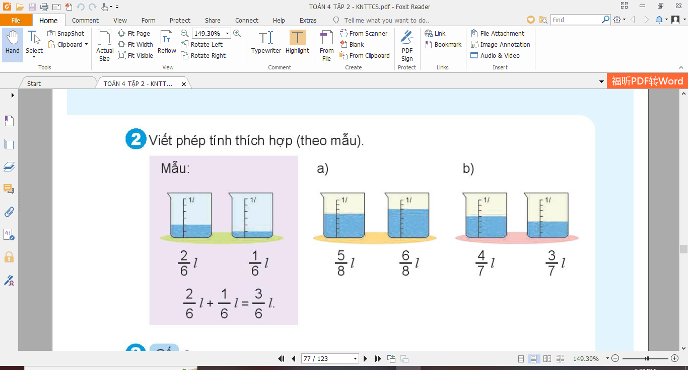 $\frac{2}{6}$ l + $\frac{1}{6}l$ = $\frac{3}{6}$ l  - GV yêu cầu HS làm bài theo nhóm đôi  - GV yêu cầu HS chia sẻ kết quả  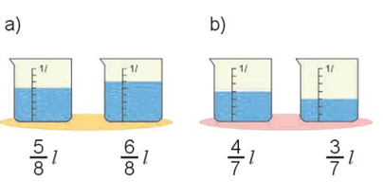  - GV gọi HS nhận xét bài bạn  - GV nhận xét, tuyên dương.  Bài 3. Số?  - GV cho HS đọc yêu cầu bài  - Bài yêu cầu gì?  ?  a) $\frac{7}{15}$ + $\frac{}{15}$ = $\frac{10}{15}$ b) $\frac{9}{8}$ + $\frac{2}{}$ = $\frac{11}{8}$  ?  c) $\frac{6}{21}$ + $\frac{9}{21}$ = $\frac{15}{}$  ?  - GV yêu cầu HS làm việc cá nhân.  - HS nhận xét bài bạn  - GV nhận xét, tuyên dương  Bài 4.  - GV cho HS đọc yêu cầu bài  - GV phân tích bài toán  ? Bài toán cho biết gì?  ? Bài toán hỏi gì?  - GV nêu tóm tắt cho HS  Tóm tắt  Ngày thứ nhất đọc:$\frac{2}{7}$ cuốn sách  Ngày thứ hai đọc: $\frac{3}{7}$ cuốn sách  Cả hai ngày đọc: … cuốn sách?  - GV yêu cầu HS nêu lại bài toán từ tóm tắt  ? Muốn biết được Mai đọc được bao nhiêu phần cuốn sách ta làm thế nào?  - GV yêu cầu HS làm bài.  - GV yêu cầu HS chia sẻ kết quả  - HS nhận xét bài bạn  - GV nhận xét và tuyên dương |  | - HS đọc yêu cầu bài  - HS trả lời  - HS quan sát mẫu  - 1 HS làm bài vở  - 3 HS làm trên bảng  - 1 HS nêu cách làm.  - HS lần lượt làm :  a) $\frac{2}{7}$ + $\frac{4}{7}$ = $\frac{2 + 4}{7}$ = $\frac{6}{7}$  b) $\frac{23}{13}$ + $\frac{8}{13}$ = $\frac{23 + 8}{13}$ = $\frac{31}{13}$  c) $\frac{27}{125}$ + $\frac{16}{125}$ = $\frac{27 + 16}{125}$ = $\frac{43}{125}$  - HS đổi chéo bài kiểm tra  - HS nhận xét bài bạn  - HS lắng nghe rút kinh nghiệm.  - HS đọc yêu cầu bài  - HS trả lời  - HS quan sát  - HS thảo luận nhóm đôi  - HS nhóm chia sẻ kết quả  a) $\frac{5}{8}$ l + $\frac{6}{8}l$ = $\frac{11}{8}$ l  b) $\frac{4}{7}$ l + $\frac{3}{7}l$ = $\frac{7}{7}$ l  - HS nhận xét bài bạn  - HS lắng nghe.  - HS đọc yêu cầu bài  - HS trả lời  - HS làm bài cá nhân  a) $\frac{7}{15}$ + $\frac{}{15}$ = $\frac{10}{15}$ b) $\frac{9}{8}$ + $\frac{2}{}$ = $\frac{11}{8}$  3  8  c) $\frac{6}{21}$ + $\frac{9}{21}$ = $\frac{15}{}$  21  - HS nhận xét bài bạn  - HS lắng nghe  - HS đọc yêu cầu bài  - Ngày thứ nhất, Mai đọc được $\frac{2}{7}$ cuốn sách, Ngày thứ hai , Mai đọc được $\frac{3}{7}$ cuốn sách.  - Cả hai ngày Mai đọc được bao nhiêu phần của cuốn sách?  - HS nêu lại bài toán  - HS trả lời  - HS làm bài vở, 1 HS làm bảng  Bài giải  Mai đọc được số phần của cuốn sách là:  $\frac{2}{7}$ + $\frac{3}{7}$ = $\frac{5}{7}$ (cuốn sách)  Đáp số: $\frac{5}{7}$ cuốn sách  - HS nhận xét bài bạn.  - HS lắng nghe, rút kinh nghiệm
3. Vận dụng trải nghiệm.
- Mục tiêu:
+ Củng cố những kiến thức đã học trong tiết học để học sinh khắc sâu nội dung.
+ Vận dụng kiến thức đã học vào thực tiễn.
+ Tạo không khí vui vẻ, hào hứng, lưu luyến sau khi học sinh bài học.
- Cách tiến hành:
- GV đưa ví dụ và cho HS chơi trò chơi  $\frac{4}{8}$ + $\frac{9}{8}$ ; $\frac{11}{25}$ + $\frac{8}{25}$; $\frac{113}{121}$ + $\frac{9}{121}$ ; $\frac{81}{67}$ + $\frac{19}{67}$  - GV cho HS tham gia trò chơi “Ai nhanh hơn”  - GV nêu cách chơi, hướng dẫn cách chơi  - HS tham gia chơi  - HS nêu kết quả  - GV yêu cầu HS chia sẻ kết quả  - Nhận xét, tuyên dương. |  | - HS tham gia để vận dụng kiến thức đã học vào thực tiễn.  - HS lắng nghe  - HS tham gia chơi.  - HS chia sẻ kết quả  $\frac{4}{8}$ + $\frac{9}{8}$ = $\frac{13}{8}$ $\frac{11}{25}$ + $\frac{8}{25}$= $\frac{19}{25}$  $\frac{113}{121}$ + $\frac{9}{121}$ = $\frac{122}{121}$ $\frac{81}{67}$ + $\frac{19}{67}$ = $\frac{100}{67}$  - HS lớp nhận xét bài bạn  - HS lắng nghe để vận dụng vào thực tiễn.
* Điều chỉnh sau bài dạy:
.....................................................................................................................................
------------------------------------------------
Chiều Tiết 5: Giáo dục thể chất
TẠI CHỖ DẪN BÓNG THEO HÌNH CHỮ V (Tiết 2)
I. YÊU CẦU CẦN ĐẠT
1. Yêu cầu cần đạt về kiến thức, kĩ năng
- Biết và thực hiện được động tác dẫn bóng vượt chướng ngại vật
- Có ý thức kĩ luật, đoàn kết tinh thần tập thể, tích cực tham gia hoạt động luyện tập và chơi trò chơi.
2. Yêu cầu cần đạt về năng lực, phẩm chất
- Đoàn kết, nghiêm túc, tích cực trong tập luyện và hoạt động tập thể.
- Tích cực tham gia các trò chơi vận động, có trách nhiệm trong khi chơi trò chơi và hình thành thói quen tập luyện TDTT.
- Tự chủ và tự học: Tự xem trước cách thực động tác dẫn bóng vượt chướng ngại vật trong sách giáo khoa.
- Giao tiếp và hợp tác: Biết phân công, hợp tác trong nhóm để thực hiện các động tác và trò chơi.
- NL chăm sóc SK: Biết thực hiện vệ sinh sân tập, thực hiện vệ sinh cá nhân để đảm bảo an toàn trong tập luyện.
- NL vận động cơ bản: Thực hiện được động tác dẫn bóng vượt chướng ngại vật
- Biết quan sát tranh, tự khám phá bài và quan sát động tác làm mẫu của giáo viên để tập luyện.
II. Đồ dùng dạy - học:
- Địa điểm: Sân trường
- Phương tiện:
+ Giáo viên chuẩn bị: Tranh ảnh, trang phục thể thao, còi phục vụ trò chơi.
+ Học sinh chuẩn bị: Trang phục thể thao.
III. Các hoạt động dạy học chủ yếu:
Nội dung | Lượng VĐ |  | Phương pháp, tổ chức và yêu cầu
Nội dung | T. gian | S. lần | Hoạt động GV | Hoạt động HS
I. Hoạt động khởi động:  Nhận lớp  Khởi động  - Xoay các khớp cổ tay, cổ chân, vai, hông, gối,...  - Trò chơi “ Chuyền bóng qua hầm”  II. Hoạt động khám phá luyện tập  - Kiến thức.  -Bài tập: Dẫn bóng vượt chướng ngại vật.  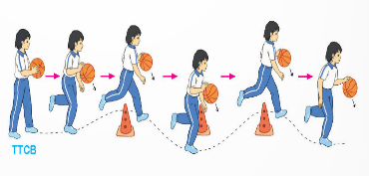  -Luyện tập  Tập đồng loạt  Tập theo tổ nhóm  Tập theo cặp đội  Thi đua giữa các tổ  - Trò chơi “Dẫn bóng qua vật cản tiếp sức”.  - Bài tập PT thể lực:  - Luyện tập mở rộng:  III.Hoạt động tiếp nối:  - Thả lỏng cơ toàn thân.  - Nhận xét, đánh giá chung của buổi học.  Hướng dẫn HS Tự ôn ở nhà  - Xuống lớp | 5 – 7’  2 - 3’  16-18’  3-5’  4- 5’ | 2x8N  2 lần  2 lần  2 lần  1 lần  1 lần | Gv nhận lớp, thăm hỏi sức khỏe học sinh phổ biến nội dung, yêu cầu giờ học  - GV HD học sinh khởi động.  - GV hướng dẫn chơi  Cho HS quan sát tranh  - GV làm mẫu động tác kết hợp phân tích kĩ thuật động tác.  - Hô khẩu lệnh và thực hiện động tác mẫu  - Cho 4 em học sinh lên thực hiện động dẫn bóng vượt chướng ngại vật  - GV cùng HS nhận xét, đánh giá tuyên dương  - GV hô - HS tập theo GV.  - Gv quan sát, sửa sai cho HS.  - Y,c Tổ trưởng cho các bạn luyện tập theo khu vực.  - Tiếp tục quan sát, nhắc nhở và sửa sai cho HS  - GV tổ chức cho HS thi đua giữa các tổ.  - GV và HS nhận xét đánh giá tuyên dương.  - GV nêu tên trò chơi, hướng dẫn lại cách chơi, tổ chức chơi trò chơi cho HS.  - Nhận xét tuyên dương và sử phạt người phạm luật  - Cho HS chạy XP cao 20m  - Yêu cầu HS quan sát tranh trong sách trả lời câu hỏi?  - GV hướng dẫn  - Nhận xét kết quả, ý thức, thái độ học của hs.  - VN ôn lại bài và chuẩn bị bài sau. | - Đội hình nhận lớp  - HS khởi động theo GV.  - HS Chơi trò chơi.  - Đội hình HS quan sát tranh  - HS quan sát GV làm mẫu  - HS tiếp tục quan sát  - Đội hình tập luyện đồng loạt.  ĐH tập luyện theo tổ  GV  - Từng tổ lên thi đua trình diễn  - Chơi theo đội hình hướng dẫn  cb xp  HS chạy kết hợp đi lại hít thở  - HS trả lời  - HS thực hiện thả lỏng  - ĐH kết thúc
------------------------------------------------
Tiết 6: Toán ( b.s)
LUYỆN TẬP
1. Yêu cầu cần đạt về kiến thức, kĩ năng
- Thực hiện phép cộng hai, ba phân số có cùng mẫu số.
- Thực hiện phép cộng hai, ba phân số khác mẫu số, trong đó có một mẫu số chia hết cho các mẫu số còn lại.
- Phát triển năng lực tư duy và lập luận toán học.
- Vận dụng bài học vào thực tiễn.
2. Yêu cầu cần đạt về năng lực, phẩm chất
- Năng lực tự chủ, tự học: Biết tự giác học tập, làm bài tập và các nhiệm vụ được giao.
- Năng lực giải quyết vấn đề và sáng tạo: tham gia tốt trò chơi, vận dụng.
- Năng lực giao tiếp và hợp tác: Phát triển năng lực giao tiếp trong hoạt động nhóm.
- Phẩm chất nhân ái: Có ý thức giúp đỡ lẫn nhau trong hoạt động nhóm để hoàn thành nhiệm vụ.
II. ĐỒ DÙNG DẠY HỌC
- Máy tính, máy soi.
- VBT Toán
II. CÁC HOẠT ĐỘNG DẠY HỌC:
Hoạt động của GV | Hoạt động của HS
1.Lí thuyết  GV yêu cầu học sinh nhắc lại lí thuyết  2. Bài tập  Bài 1/ VBT  - GV yêu cầu HS làm vở bài tập  - Gv : nhận xét  -GV: Em đã vận dụng kiến thức nào để làm?  Bài 2/VBT  - GV yêu cầu HS làm vở bài tập theo mẫu  - Gv : Soi bài  - GV:Chốt đáp án đúng?  Bài 3/VBT  - GV yêu cầu HS làm vở bài tập  - Gv : Soi bài  + Em đã vận dụng kiến thức nào để làm  3. Củng cố, dặn dò  - GV nhận xét tiết học, nhắc nhở HS ôn bài | - H đọc yêu cầu  - HS đổi chéo bài để nhận xét bạn  - H đọc yêu cầu  - HS làm và chia sẻ bài  - H đọc yêu cầu  - H thảo luận nhóm đôi  - H chia sẻ
------------------------------------------------
Tiết 7: Hoạt động trải nghiệm
SHL: HÀNH TRÌNH TRẢI NGHIỆM
I. YÊU CẦU CẦN ĐẠT
1. Yêu cầu cần đạt về kiến thức, kĩ năng
- Học sinh thể hiện được thông tin mình đã tìm hiểu về 3 cảnh quan tại địa phương trên Hành trình trải nghiệm của nhóm mình.
- Đánh giá kết quả hoạt động trong tuần, đề ra kế hoạch hoạt động tuần tới.
2. Yêu cầu cần đạt về năng lực, phẩm chất
- Năng lực tự chủ, tự học: Bản thân tự tin chia sẻ trước tập thể.
- Năng lực giải quyết vấn đề và sáng tạo: Biết tự hào về cảnh quan thiên nhiên của quê hương mình.
- Năng lực giao tiếp và hợp tác: Biết chia sẻ với bạn về cảnh quan thiên nhiên.
- Phẩm chất nhân ái: Tôn trọng, yêu quý những cảnh quan thiên nhiên của quê hương.
- Phẩm chất chăm chỉ: Có tinh thần chăm chỉ rèn luyện.
- Phẩm chất trách nhiệm: Có ý thức với lớp, tôn trọng nền nếp, nội quy lớp học.
II. ĐỒ DÙNG DẠY HỌC
- Kế hoạch bài dạy, bài giảng Power point.
- SGK và các thiết bị, học liệu phục vụ cho tiết dạy.

III. HOẠT ĐỘNG DẠY HỌC
Hoạt động của giáo viên | Hoạt động của học sinh
1. Khởi động:
- Mục tiêu:
+ Tạo không khí vui vẻ, khấn khởi trước giờ học.
+ Xây dựng kĩ năng quan sát , thực hành để nhận ra khả năng của bản thân
- Cách tiến hành:
- GV cho học sinh thể hiện ca khúc “Em là thiếu nhi Quảng Ninh” trước lớp để khởi động bài học.  + GV nêu câu hỏi: để học sinh cảm nhận khả năng của mình ?  + Mời học sinh trình bày.  - GV Nhận xét, tuyên dương.  - GV dẫn dắt vào bài mới. | - HS lắng nghe.  - HS trả lời: bài hát nói về quê hương Quảng Ninh với niềm tự hào của các bạn thiếu nhi.  - HS lắng nghe.
2. Sinh hoạt cuối tuần:
- Mục tiêu: Đánh giá kết quả hoạt động trong tuần, đề ra kế hoạch hoạt động tuần tới.
- Cách tiến hành:
* Hoạt động 1: Đánh giá kết quả cuối tuần. (Làm việc theo tổ)  - GV mời lớp trưởng điều hành phần sinh hoạt cuối tuần: Đánh giá kết quả hoạt động cuối tuần.  - Lớp trưởng lên điều hành nội dung sinh hoạt: Mời các tổ thảo luận, tự đánh giá kết quả kết quả hoạt động trong tuần:  + Sinh hoạt nền nếp.  + Thi đua của đội cờ đỏ tổ chức.  + Kết quả hoạt động các phong trào.  + Một số nội dung phát sinh trong tuần...  - Lớp trưởng mời Tổ trưởng các tổ báo cáo.  - Lớp trưởng tổng hợp kết quả và mời giáo viên chủ nhiệm nhận xét chung.  - GV nhận xét chung, tuyên dương. (Có thể khen, thưởng,...tuỳ vào kết quả trong tuần)  * Hoạt động 2: Kế hoạch tuần tới. (Làm việc nhóm 4 hoặc theo tổ)  - GV yêu cầu lớp Trưởng (hoặc lớp phó học tập) triển khai kế hoạch hoạt động tuần tới. Yêu cầu các nhóm (tổ) thảo luận, nhận xét, bổ sung các nội dung trong kế hoạch.  + Thực hiện nền nếp trong tuần.  + Thi đua học tập tốt theo chấm điểm của đội cờ đỏ.  + Thực hiện các hoạt động các phong trào.  - Lớp trưởng báo cáo kết quả thảo luận kế hoạch và mời GV nhận xét, góp ý.  - GV nhận xét chung, thống nhất, và biểu quyết hành động. | - Lớp trưởng lên điều hành phần sinh hoạt cuối tuần: Đánh giá kết quả hoạt động cuối tuần.  - Mời các nhóm thảo luận, tự đánh giá kết quả kết quả hoạt động trong tuần.  - Các tổ trưởng lần lượt báo cáo kết quả hoạt động cuối tuần.  - Lắng nghe rút kinh nghiệm.  - 1 HS nêu lại nội dung.  - Lớp Trưởng (hoặc lớp phó học tập) triển khai kế hoạt động tuần tới.  - HS thảo luận nhóm 4 hoặc tổ: Xem xét các nội dung trong tuần tới, bổ sung nếu cần.  - Một số nhóm nhận xét, bổ sung.  - Cả lớp biểu quyết hành động bằng giơ tay.
3. Sinh hoạt chủ đề.
- Mục tiêu:
+ Học sinh thể hiện được thông tin mình đã tìm hiểu về 3 cảnh quan tại địa phương trên Hành trình trải nghiệm của nhóm mình.
+ Học sinh trao đổi với người thân về những cảnh quan thiên nhiên ở quê hương mình.
- Cách tiến hành:
Hoạt động 3: Chia sẻ thu hoạch sau trải nghiệm. (Làm việc chung cả lớp)  - GV mời HS đọc yêu cầu.  - GV yêu cầu HS chia sẻ những thông tin về cảnh quan thiên nhiên đã thu thập được để đưa lên Hành trình trải nghiệm  - GV mời một số em chia sẻ trước lớp.  - GV mời cả lớp nhận xét.  - GV nhận xét chung.  Hoạt động 4: Thiết kế sơ đồ Hành trình trải nghiệm. (Làm việc nhóm)  - GV mời các nhóm thiết kế Hành trình trải nghiệm của nhóm mình vào khổ giấy A0.  - Mời HS gắn sơ đồ và chia sẻ trước lớp  - Nhóm khác nhận xét, bổ sung thêm thông tin  - GV nhận xét, kết luận: Sơ đồ Hành trình trải nghiệm giúp giới thiệu cho du khách các cảnh quan ở địa phương mình. Chúng ta cần thể hiện nó một cách đẹp mắt và khoa học để nhìn vào có thể thấy những thông tin quan trọng và tiêu biểu nhất. | - 1 HS đọc yêu cầu.  - Một số HS lên chia sẻ trước lớp.  - Cả lớp nhận xét.  - Lắng nghe, rút kinh nghiệm.  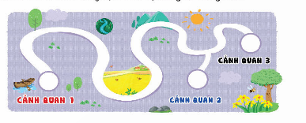  - HS thực hiện gắn các thông tin, hình ảnh minh họa, vẽ thêm trang trí lên sơ đồ  - HS gắn, chia sẻ
5. Vận dụng trải nghiệm.
- Mục tiêu:
+ Củng cố những kiến thức đã học trong tiết học để học sinh khắc sâu nội dung.
+ Vận dụng kiến thức đã học vào thực tiễn.
+ Tạo không khí vui vẻ, hào hứng, lưu luyến sau khi học sinh bài học.
- Cách tiến hành:
- GV nêu yêu cầu và hướng dẫn học sinh về nhà cùng với người thân:  + Quan sát sơ đồ hành trình trải nghiệm và khuyến khích người thân đi trải nghiệm trực tiếp theo sơ đồ đó  - Nhận xét sau tiết dạy, dặn dò về nhà. | - Học sinh tiếp nhận thông tin và yêu cầu để về nhà ứng dụng với các thành viên trong gia đình.  - HS lắng nghe, rút kinh nghiệm
__________________________________________________________________

Vĩnh Thuận, ngày 20 tháng 3 năm 2026
Kí duyệt của BGH  Trần Thị Kim Anh | Người thực hiện  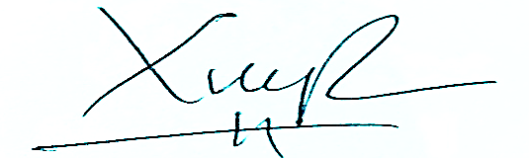  Lương Thị Xuyến

